Содержание

Введение 4

1. Технико-экономическое обоснование проекта 5

2. Конструкторско–технологическая часть. 7

2.1 Планировка холодильника. 7

2.2 Выбор строительной конструкции здания и расчет толщины 14

теплоизоляционного слоя ограждений

2.3 Расчет теплопритоков холодильника 20

2.3.1 Расчет теплопритоков через ограждающие конструкции 24

2.3.2 Расчет теплопритоков от продуктов при холодильной обработке. 27

2.4 Расчет и подбор камерных приборов охлаждения 32

2.5 Выбор и размещение основного и вспомогательного оборудования 34

2.5.1 Определение режимов работы холодильной установки 34

2.5.2 Расчет и подбор компрессоров 35

2.5.3 Расчет и подбор конденсаторов 38

2.5.4 Расчет и подбор ресиверов 39

2.5.5 Расчет и подбор маслосборника и маслоотделителя 42

2.5.6 Расчет и подбор аммиачных насосов 43

2.5.7 Расчет трубопроводов 44

2.6 Описания схемы холодильной установки 45

3 Разработка технологии глазирования рыбы 48

Заключение 59

Список литературы 60

Приложения 61

**Введение**

Искусственный холод применяют во многих отраслях народного хозяйства для получения температуры ниже температуры окружающей среды.

Холодильная техника в настоящее время представляет собой высокоразвитую отрасль промышленности, способную удовлетворить самые разнообразные требования, возникающие в связи с необходимостью отводить теплоту от различных объектов при температурах ниже температуры окружающей среды.

Не менее 40% производимой продукции необходимо подвергать холодильной обработке в целях предотвращения ее порчи, а так же для хранения, транспортировки и реализации продукции.

Производство искусственного холода, т.е. достижение температур ниже температуры окружающей среды и осуществление различных технологических процессов, при этих температурах находят все расширяющиеся применение во многих отраслях народного хозяйства. Холодильная техника оказалась нужной почти всем областям человеческой деятельности. Развитие некоторых отраслей нельзя представить без применения искусственного холода. В пищевой промышленности холод обеспечивает длительное сохранение высокого качества скоропортящихся продуктов; и именно из-за недостаточного использования холода в мире теряется в среднем 25% производственных пищевых продуктов. Широко применяется искусственный холод на различных видах транспорта, для перевозки пищевых продуктов, а также на судах рыболовного флота, в торговле пищевыми продуктами, а так же в других отраслях народного хозяйства.

Так же искусственный холод используют в химической промышленности, в машиностроении, в строительстве, фармацевтической промышленности и медицине.

Задачей данного проекта является разработка холодильной установки рыбокомплекса емкостью 6000 т. в городе Ярославль. При этом уделить внимание к снижению удельных капитальных затрат на строительство и монтаж холодильного оборудования.

**1. Технико-экономическое обоснование проекта**

В данном дипломном проекте разработан проект рыбокомплекса предприятия холодильника ёмкостью 6000 т. расположенном в городе Ярославль

Ярославль — город в России, административный центр Ярославской области и Ярославского района, городской округ. Население — 603 961 чел. (2015). Ярославль — третий по величине населения город Центрального федерального округа Российской Федерации. Город является транспортным узлом, из которого расходятся железнодорожные линии и автодороги в направлении Москвы, Вологды, Рыбинска, Костромы, Иванова и Кирова. В Ярославле действуют также речной порт и аэропорт. Площадь города составляет 205 км².

Ярославль — один из старейших русских городов, основанный в XI веке и достигший своего расцвета в XVII веке; в 2010 году город отметил своё тысячелетие. Исторический центр города, расположенный у слияния рек Волги и Которосли, является объектом Всемирного наследия ЮНЕСКО. Ярославль традиционно считается одним из основных объектов Золотого кольца России.

Ярославль расположен в центральной части Восточно-Европейской равнины (точнее, на Ярославско-Костромской низине) на обоих берегах Волги при впадении в неё реки Которосли; в 282 километрах к северо-востоку от Москвы. Город занимает площадь в 205,37 км². Средняя высота центра города — 100 м над уровнем моря.

Город находится в зоне умеренно-континентального климата, смягчающее влияние Атлантического океана велико. Сумма температур вегетационного периода (выше +10 °C) — 1892 °C. Число дней с температурой ниже нуля — 150 дней. Годовое количество осадков — 590 мм. Сумма осадков холодного периода — 175 мм. Сумма осадков тёплого периода — 427 мм.

Зима в Ярославле умеренно холодная, умеренно снежная, продолжается более пяти месяцев. Средняя температура января −11 °C, в отдельные зимы морозы достигают −40 °C, −46 °C, но случаются и оттепели, так, в 1932 году в январе отмечалась самая продолжительная оттепель за весь период наблюдений (17 дней). Высота снежного покрова — 35—50 см, в отдельные зимы она достигает 70 см, иногда едва превышает 20 см. Снежный покров устанавливается во второй половине ноября и сохраняется в течение 140 дней. Преобладают ветры южных и западных направлений. Средняя скорость ветра — 4,2 м/с, сильные ветры, более 8 м/с, и метели наблюдаются в основном в декабре — январе месяцах, до 8—10 дней.

Лето умеренно тёплое, влажное, с наибольшим количеством осадков в году — до 80 мм в месяц. Средняя температура июля +18 °C, в отдельные жаркие дни максимальная температура днём достигала +37 °C. В июле выпадает наибольшее количество осадков в году — 80—90 мм в месяц.

Дожди преимущественно ливневые, часто с грозами (в июне — июле месяцах до 6—8 дней с грозой). Преобладают ветры западных и северных направлений. Средняя скорость 2,5—3,5 м/с.

Ярославль — крупный промышленный центр. Машиностроительная отрасль здесь представлена такими предприятиями как моторный завод (бывший Ярославский автомобильный завод, в 2016 году будет отмечать вековой юбилей), электровозоремонтный завод, вагоноремонтный завод, электромашиностроительный завод, судостроительный завод и мн. др.

Также действует целый ряд предприятий лёгкой (фабрика валяной обуви, текстильно-галантерейная, швейная фабрика) и пищевой промышленности (комбинат молочных продуктов, пивоваренный завод компании «Балтика» — бывшее ОАО «Ярпиво» и др.), табачная («Балканская звезда»), мебельная фабрики.

В Ярославле расположена штаб-квартира Территориальной генерирующей компании № 2 (ТГК-2) — одной из энергетических компаний, созданных в результате реформы РАО «ЕЭС России». ТГК-2 принадлежат Ярославские ТЭЦ-1, ТЭЦ-2 и ТЭЦ-3. Под городом базируются Ярославское нефтеуправление ОАО «Балтнефтепровод», Вологодское нефтеуправление ОАО «Северные магистральные нефтепроводы», перекачивающая станция ОАО «Транснефтепродукт» (дочерние предприятия ОАО «АК „Транснефть“»).

В целях повышения эффективности холодильного хозяйства, необходимо лучше использовать его основное производство (внедрение новой технологически прогрессивного холодильного оборудования, автоматизация холодильной установки, замена и модернизация устаревшего холодильного оборудования).

Холодильная техника в настоящее время представляет собой высокоразвитую отрасль промышленности, способную удовлетворить самые разнообразные требования, возникающие в связи с необходимостью отводить теплоту от различных объектов при температурах ниже температуры окружающей среды. Предполагаемая система охлаждения данного проекта позволит снизить эксплутационные и энергетические затраты.

В проекте предполагается получить дополнительный эффект за счет установки винтовых маслозаполненных компрессоров. Они имеют следующие преимущества по сравнению с поршневыми: отсутствие клапанов, поршневых колец, отсутствие сопрягаемых быстроизнашивающихся деталей, исключается гидроудар. Благодаря этому увеличивается срок службы компрессора. Будут предусмотрены следующие камеры: камера хранения замороженной продукции, камера хранения охлажденной продукции, камеры замораживания.

В проектируемой установке применим воздухоохладители. Воздухоохладители характерны интенсивной циркуляцией воздуха.

**2. Конструкторско–технологическая часть.**

**2.1 Планировка холодильника.**

Рыбокомплекс состоит из следующих основных частей: главного корпуса, включающего охлаждаемый склад с теплоизолированными наружными ограждениями, блок служебных помещений и, примыкающие к одной из торцевых стен охлаждаемого склада, а также транспортные платформы, железнодорожная платформа примыкающие к охлаждаемому складу с фронтальных сторон; административно – бытового корпуса.

Принимаем одноэтажную планировку холодильника. Преимущества одноэтажного холодильника – высокий уровень механизации погрузочно – разгрузочных работ, позволяющий значительно уменьшить стоимость проведения грузовых работ. Использование сэндвич панели в конструкций позволяет сократить время строительства.

Наружные стены из сэндвич панели, с торца здания располагается машинное отделение, служебные и бытовые помещения, с северной стороны здания находится автоплатформа, а с южной железнодорожная платформа. Размер сетки колонн 6  12 м , ширина транспортного коридора составляет 6 м.

Основную площадь холодильника занимают камеры хранения замороженных продуктов – 75%, камеры хранение охлажденных продуктов– 25%, камеры охлаждения – 20% и 0,1% -камера замораживания продуктов от общей ёмкости холодильника.

Площадь вспомогательных помещений принимают равной (0,2÷0,4), а площадь машинного отделения – (0,05÷0,35) .

Поступление и выпуск грузов находятся по величине оборачиваемости В, которая определяется количеством оборотов сменяемых грузов в течении года. Для распределительных холодильников оборачиваемость В=4÷6 год .

Количество поступающих ежедневно грузов *Gпост*, т/сут, определяется по формуле:

, (1)

где *mпост.*- коэффициент неравномерности поступления грузов,

*mпост.*=1,5÷2,5;



Количество ежедневно выпускаемых грузов *Gвып*, т/сут, определяется по формуле:

, (2)

где *mвып*- коэффициент неравномерности выпуска грузов,

*mвып*=1,1÷1,5;



Общая емкость камер хранения замороженной продукции Ехр.мор.пр., т, рассчитывается по формуле:

, (3)

*Ехр мор пр*= 0,75·6000=4500

Общая емкость камер хранения с универсальным режимам Ехр.охл.пр., т, рассчитывается по формуле:

, (4)



Суточное поступление в камеру термообработки*.*, т/сут, определяется по формуле:

Gсут = 0,01·Ехол, (5)

Gсут = 0,01·6000 = 60

Грузовой объем камеры хранения замороженной продукции Vгр, м3, рассчитывается по формуле:

, (6)

где qv – норма загрузки единицы объема, т/ м3.



Грузовая площадь, или площадь, занимаемая штабелем Fгр, м2, рассчитывается по формуле:

 , (7)

где Fгр – грузовая площадь, м2;

hгр – грузовая высота, под которой понимают высоту штабеля, м;



Строительная площадь камер хранения замороженной продукции Fстр, м2, рассчитывается по формуле (8):

 (8)

где  - коэффициент использования площади; = 0,85.



Число строительных четырехугольников, образованных сеткой колонн, n, рассчитывается по формуле (9):

, (9)

где f – строительная площадь одного четырехугольника при принятой сетке колонн; f = 6×12.



Принимаем число строительных четырехугольников для камер хранения замороженной продукции n = 25.

Грузовой объем камеры хранения с универсальным режимом Vгр, м3, рассчитывается по формуле (6):



Грузовая площадь, или площадь, занимаемая штабелем Fгр, м2, рассчитывается по формуле (7):



Строительная площадь камер хранения охлажденной продукции Fстр, м2, рассчитывается по формуле (8):



Число строительных четырехугольников, образованных сеткой колонн, n, рассчитывается по формуле (9):



Принимаем число строительных четырехугольников для камер хранения охлажденной продукции n = 10.

Строительная площадь камер термообработки Fстр, м2­, определяется по формуле (11):

, (11)



Число строительных четырехугольников, образованных сеткой колонн, n, рассчитывается по формуле (9):



Принимаем число строительных четырехугольников для камер замораживания n =3.

Что бы холодильник был прямоугольным, добавляем 2 строительных четырёхугольника (6х12) к камерам хранения замороженной продукции.

n = 25+2= 27.

Суточное поступление , т/сут, определяется по формуле:

 (12)

где mпост. – коэффициент неравномерности поступления грузов,

mпост. = 1,5;



Суточный выпуск , т/сут, определяется по формуле:

Gвып = ( E·B/253)·mвып, (13)

где mвып. – коэффициент неравномерности выпуска грузов, mвып = 1,2.



Суточное поступление и выпуск грузов автотранспортом Gавто, т/сут, рассчитывается по формуле:

Gавто = m·Gпост + n· Gвып, (14)

где m, n – доля поступления и выпуска грузов автомобильным транспортом, m = 0,5, n = 0,5.



Суточное поступление и выпуск грузов железнодорожным Gжд, т/сут, рассчитывается по формуле:

Gжд = (1-m)·Gпост + (1-n)·Gвып, (15)

где m, n – доля поступления и выпуска грузов железнодорожным транспортом, m = 0,5, n = 0,5.



Число автомашин, которые должны прибыть за сутки nавто, определяется по формуле:

 (16)

где qавт – грузоподъемность автомобиля, qавт = 3т;

ηисп – коэффициент использования грузоподъемности автомобиля, ηисп = 0,6.



Число железнодорожных вагонов в сутки, подаваемое к платформе холодильника nваг, определяется по формуле:

 (17)

где qавт – грузоподъемность вагона, qавт = 40т;

ηисп – коэффициент использования грузоподъемности вагона,

ηисп = 0,75.



Длина автомобильной платформы Lавт, м, рассчитывается по формуле:

 (18)

где bавт – ширина кузова автомобиля с учетом расстояния между машинами, м, bавт = 4м;

ψсм – доля общего числа автомобилей, прибывающих в течение первой смены, ψсм = 0,6;

τавт - время загрузки или выгрузки одного автомобиля, τавт = 0,75ч;

mавт – коэффициент неравномерности поступления автомобилей, mавт 1,0.



Длина железнодорожной платформы Lжд, м, рассчитывается по формуле:

 (19)

где lваг – длина вагона, м, lваг = 20м;

mваг – коэффициент неравномерности подачи вагонов к платформе,

mваг = 1,0;

П – число подач вагонов в сутки, П = 4.



Планировка холодильника приведена на рисунке 2.1.

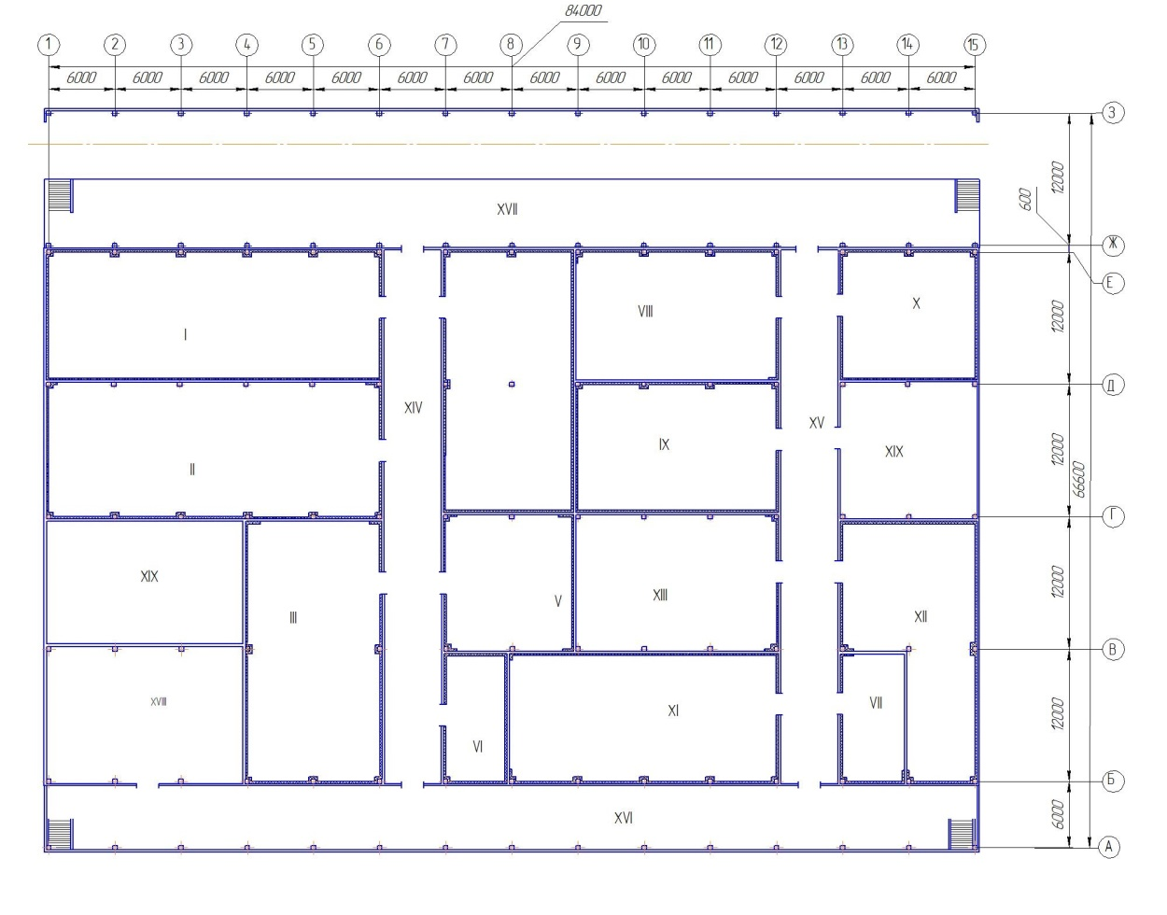

Рисунок 2.1 Планировка распределительного холодильника.

1,2,8-13 – Камера хранения замороженной продукции; 3,4,14 –Камера хранения охлажденной продукции; 5-7- Камеры замораживания; 15,16 –Транспортные коридоры; 17 – Автомобильная платформа; 18 – Железнодорожная платформа.

**2.2 Выбор строительной конструкции здания и расчет толщины**

**теплоизоляционного слоя ограждений**

Среднегодовая температура наружного воздуха для города Ярославль tср.год.=+3,20С.

Температура воздуха в 1-2,8-13 камерах tв=-250С.

в 3,4,14 камерах tв=-20С.

в 5-7 камерах tв=-300C

Коэффициент теплоотдачи с наружной стороны ограждения

αн = 23 Вт/(м2·0С).

Коэффициент теплоотдачи с внутренней стороны ограждения

αв = 9 Вт/(м2·0С)

Коэффициент теплопроводности пенополиуретановых сэндвич-панелей λиз = 0,041 Вт/(м·0С).

Требуемое термическое сопротивление теплоизоляции наружной стены Rтр= 4,3 м2·0С/ Вт.

Толщина теплоизоляционного слоя наружной стены камеры хранения замороженной продукции δиз., м, рассчитывается по формуле (20):

δиз= λиз·( Rтр-(), (20)

где Rтр – требуемое термическое сопротивление теплоизоляции наружной стены, Rтр=4,8 м2·0С/ Вт.

δиз= = 0,17.

Принимаем δиз= 0,18 м.

Действительный коэффициент теплопередачи κд, Вт/(м2⋅К), рассчитывается по формуле:

κд=.

Требуемое термическое сопротивление теплоизоляции покрытия

Rтр= 5,1 м2·0С/ Вт.

Толщина теплоизоляционного слоя покрытия камеры хранения замороженной продукции δиз., м, рассчитывается по формуле (20):

δиз= = 0,203.

Принимаем δиз= 0,22м.

Действительный коэффициент теплопередачи κд, Вт/(м2⋅К), рассчитывается по формуле:

κд=.

Требуемое термическое сопротивление теплоизоляции пола

Rтр= 5,5 м2·0С/ Вт.

В качестве теплоизоляционного материала принимаем плиты пенополиуретановые с коэффициентом теплопроводности λ = 0,041 Вт/(м2⋅К).

Толщина теплоизоляционного слоя пола камеры хранения замороженной продукции δиз., м, рассчитывается по формуле (20):

δиз= = 0,118.

Принимаем δиз= 0,12 м.

Действительный коэффициент теплопередачи κд, Вт/(м2⋅К), рассчитывается по формуле:

κд=.

Требуемое термическое сопротивление теплоизоляции внутренней стены в коридор Rтр= 4,3 м2·0С/ Вт.

Коэффициент теплоотдачи о со стороны коридора αн = 8 Вт/(м2·0С).

Коэффициент теплоотдачи с внутренней стороны αв = 9 Вт/(м2·0С)

Толщина теплоизоляционного слоя теплоизоляции внутренней стены в коридор камеры хранения замороженной продукции δиз., м, рассчитывается по формуле(20):

δиз= = 0,171.

Принимаем δиз= 0,18 м.

Действительный коэффициент теплопередачи κд, Вт/(м2⋅К), рассчитывается по формуле:

κд=

Результаты расчета других камер хранения охлажденных продуктов приведены в таблице №2.1.

Таблица №2.1-Теплоизоляция камер

|  |  |  |  |  |  |  |  |  |  |
| --- | --- | --- | --- | --- | --- | --- | --- | --- | --- |
| № | ttв оС | αн Вт/м2·К | αв Вт/м2·К | Rн м2·К/Вт | Rв м2·К/Вт | Е ϭ/λ | ϭβиз м | ϭβиз.д м | Kд Вт/м2·К |
| 1 | 2 | 3 | 4 | 5 | 6 | 7 | 8 | 9 | 10 |
| Камера №1 | | | | | | | | | |
| Наруж. стена | -25 | 23 | 9 | 0,043 | 0,111 | 0,00004 | 0,170 | 0,18 | 0,22 |
| Наруж. стена | 23 | 0,043 | 0,00004 | 0,175 | 0,18 | 0,23 |
| Стена с кам. 2 | 9 | 0,111 | 0,00004 | 0,065 | 0,08 | 0,48 |
| Стена в коридор | 8 | 0,125 | 0,00004 | 0,171 | 0,18 | 0,22 |
| Пол |  |  | 2,507 | 0,118 | 0,120 | 0,26 |
| Покрытие | 23 | 0,043 | 0,00004 | 0,182 | 0,22 | 0,18 |
| Камера №2 | | | | | | | | | |
| Наруж. стена | -25 | 23 | 9 | 0,043 | 0,111 | 0,00004 | 0,170 | 0,18 | 0,22 |
| Стена с кам. 1 | 9 | 0,111 | 0,00004 | 0,065 | 0,08 | 0,48 |
| Стена с кам. 3 | 9 | 0,111 | 0,00004 | 0,159 | 0,16 | 0,25 |
| Стена в коридор | 8 | 0,125 | 0,00004 | 0,171 | 0,18 | 0,22 |
| Пол |  |  | 2,507 | 0,118 | 0,120 | 0,26 |
| Покрытие | 23 | 0,043 | 0,00004 | 0,182 | 0,22 | 0,18 |
| Камера №3 | | | | | | | | | |
| Наруж. стена | -2 | 23 | 9 | 0,043 | 0,111 | 0,00004 | 0,096 | 0,18 | 0,22 |
| Наруж. стена | 23 | 0,043 | 0,00004 | 0,068 | 0,18 | 0,23 |
| Стена с кам. 2 | 9 | 0,111 | 0,00004 | 0,159 | 0,16 | 0,25 |
| Стена в коридор | 8 | 0,125 | 0,00004 | 0,097 | 0,10 | 0,39 |
| Пол |  |  | 2,507 | 0,057 | 0,120 | 0,26 |
| Покрытие | 23 | 0,043 | 0,00004 | 0,117 | 0,22 | 0,18 |
| Камера №4 | | | | | | | | | |
| Наруж. стена | -2 | 23 | 9 | 0,043 | 0,111 | 0,00004 | 0,096 | 0,18 | 0,22 |
| Стена с кам 9 | 9 | 0,111 | 0,00004 | 0,159 | 0,16 | 0,25 |

Продолжение таблицы 2.1

|  |  |  |  |  |  |  |  |  |  |  |  |  |  |  |  |  |  |  |  |
| --- | --- | --- | --- | --- | --- | --- | --- | --- | --- | --- | --- | --- | --- | --- | --- | --- | --- | --- | --- |
| Стена с кам. 5 |  | | | 9 | |  | | | | 0,111 | |  | | 0,00004 | | 0,159 | | 0,16 | 0,25 |
| Стена в коридор | 8 | | 0,125 | | 0,00004 | | 0,097 | | 0,10 | 0,39 |
| Пол |  | |  | | 2,507 | | 0,057 | | 0,120 | 0,26 |
| Покрытие | 23 | | 0,043 | | 0,00004 | | 0,117 | | 0,22 | 0,18 |
| Камера №5 | | | | | | | | | | | | | | | | | | | |
| Стена с кам. 4 | -30 | | | 9 | | 9 | | | | 0,111 | | 0,111 | | 0,00004 | | 0,061 | | 0,08 | 0,46 |
| Стена с кам. 6 | 9 | | 0,111 | | 0,00004 | | 0,065 | | 0,08 | 0,48 |
| Стена с кам. 10 | 9 | | 0,111 | | 0,00004 | | 0,065 | | 0,08 | 0,48 |
| Стена в коридор | 8 | | 0,125 | | 0,00004 | | 0,171 | | 0,18 | 0,22 |
| Пол |  | |  | | 2,507 | | 0,118 | | 0,120 | 0,26 |
| Покрытие | 23 | | 0,043 | | 0,00004 | | 0,182 | | 0,22 | 0,18 |
| Камера №6 | | | | | | | | | | | | | | | | | | | |
| Стена с кам. 5 | | -30 | | 9 | | | 9 | | 0,111 | | | 0,111 | | 0,00004 | | 0,061 | | 0,08 | 0,46 |
| Стена с кам. 7 | | 9 | | | 0,111 | | | 0,00004 | | 0,065 | | 0,08 | 0,48 |
| Стена с кам. 10 | | 9 | | | 0,111 | | | 0,00004 | | 0,065 | | 0,08 | 0,48 |
| Стена в коридор | | 8 | | | 0,125 | | | 0,00004 | | 0,171 | | 0,18 | 0,22 |
| Пол | |  | | |  | | | 2,507 | | 0,118 | | 0,120 | 0,26 |
| Покрытие | | 23 | | | 0,043 | | | 0,00004 | | 0,182 | | 0,22 | 0,18 |
| Камера №7 | | | | | | | | | | | | | | | | | | | |
| Стена с кам 6 | | -30 | | 9 | | | | 9 | 0,111 | | 0,111 | | | 0,00004 | 0,061 | | 0,08 | | 0,46 |
| Стена с кам 8 | | 9 | | | | 0,111 | | 0,00004 | 0,065 | | 0,08 | | 0,48 |
| Стена с кам 11 | | 9 | | | | 0,111 | | 0,00004 | 0,065 | | 0,08 | | 0,48 |
| Стена в коридор | | 8 | | | | 0,125 | | 0,00004 | 0,171 | | 0,18 | | 0,22 |
| Пол | |  | | | |  | | 2,507 | 0,118 | | 0,120 | | 0,26 |
| Камера №8 | | | | | | | | | | | | | | | | | | | |
| Наруж стена | | | -25 | | 23 | | | 9 | 0,043 | | 0,111 | | 0,00004 | | 0,088 | | 0,18 | | 0,22 |
| Пере-ка с Кам 7 | | | 9 | | | 0,111 | | 0,00004 | | 0,118 | | 0,12 | | 0,33 |
| Кам 11 | | | 9 | | | 0,111 | | 0,00004 | | 0,065 | | 0,08 | | 0,48 |

Продолжение таблицы 2.1

|  |  |  |  |  |  |  |  |  |  |  |  |  |  |  |  |  |  |  |
| --- | --- | --- | --- | --- | --- | --- | --- | --- | --- | --- | --- | --- | --- | --- | --- | --- | --- | --- |
| Стена в коридор |  | | 8 | |  | | 0,125 | |  | | 0,00004 | | 0,089 | | 0,10 | | 0,39 | |
| Пол |  | |  | | 2,507 | | 0,036 | | 0,060 | | 0,32 | |
| Покрытие | 23 | | 0,043 | | 0,00004 | | 0,141 | | 0,16 | | 0,25 | |
| Камера №9 | | | | | | | | | | | | | | | | | | |
| Наруж стена | -25 | | 23 | | 9 | | 0,043 | | 0,111 | | 0,00004 | | 0,088 | | 0,10 | | 0,39 | |
| Стена с кам 4 | 9 | | 0,111 | | 0,00004 | | 0,065 | | 0,08 | | 0,48 | |
| Стена с кам 10 | 9 | | 0,111 | | 0,00004 | | 0,065 | | 0,08 | | 0,48 | |
| Стена в коридор | 8 | | 0,125 | | 0,00004 | | 0,089 | | 0,10 | | 0,39 | |
| Пол |  | |  | | 2,507 | | 0,036 | | 0,060 | | 0,32 | |
| Покрытие | 23 | | 0,043 | | 0,00004 | | 0,141 | | 0,16 | | 0,25 | |
| Камера №10 | | | | | | | | | | | | | | | | | | |
| Стена с кам 9 | -25 | | 9 | | 9 | | 0,111 | | 0,111 | | 0,00004 | | 0,061 | | 0,08 | | 0,46 | |
| Стена с кам 11 | 9 | | 0,111 | | 0,00004 | | 0,065 | | 0,08 | | 0,48 | |
| Стена с кам 4 | 9 | | 0,111 | | 0,00004 | | 0,065 | | 0,08 | | 0,48 | |
| Стена в коридор | 8 | | 0,125 | | 0,00004 | | 0,089 | | 0,10 | | 0,39 | |
| Пол |  | |  | | 2,507 | | 0,036 | | 0,060 | | 0,32 | |
| Покрытие | 23 | | 0,043 | | 0,00004 | | 0,141 | | 0,16 | | 0,25 | |
| Камера №11 | | | | | | | | | | | | | | | | | | | |
| Наруж стена | | -25 | | 23 | | 9 | | 0,043 | | 0,111 | | 0,00004 | | 0,170 | | 0,18 | | 0,22 | |
| Стена с кам 11 | | 9 | | 0,111 | | 0,00004 | | 0,065 | | 0,08 | | 0,48 | |
| Стена в коридор | | 8 | | 0,125 | | 0,00004 | | 0,065 | | 0,08 | | 0,48 | |
| Стена в коридор | | 8 | | 0,125 | | 0,00004 | | 0,171 | | 0,18 | | 0,22 | |
| Пол | |  | |  | | 2,507 | | 0,118 | | 0,120 | | 0,26 | |
| Покрытие | | 23 | | 0,043 | | 0,00004 | | 0,182 | | 0,22 | | 0,18 | |
| Камера №12 | | | | | | | | | | | | | | | | | | | |
| Наруж стена | | -25 | | 23 | | 9 | | 0,043 | | 0,111 | | 0,00004 | | 0,170 | | 0,18 | | 0,22 | |
| Стена с кам 11 | | 9 | | 0,111 | | 0,00004 | | 0,065 | | 0,08 | | 0,48 | |
| Стена с кам 13 | | 9 | | 0,111 | | 0,00004 | | 0,065 | | 0,08 | | 0,48 | |
| Стена в коридор | | 8 | | 0,125 | | 0,00004 | | 0,171 | | 0,18 | | 0,22 | |
| Пол | |  | |  | | 2,507 | | 0,118 | | 0,120 | | 0,26 | |
| Покрытие | | 23 | | 0,043 | | 0,00004 | | 0,182 | | 0,22 | | 0,18 | |

Продолжение таблицы 2.1

|  |  |  |  |  |  |  |  |  |  |
| --- | --- | --- | --- | --- | --- | --- | --- | --- | --- |
| Камера №13 | | | | | | | | | |
| Наруж стена | -25 | 23 | 9 | 0,043 | 0,111 | 0,00004 | 0,170 | 0,18 | 0,22 |
| Стена с кам 12 | 9 | 0,111 | 0,00004 | 0,065 | 0,08 | 0,48 |
| Стена с кам 14 | 8 | 0,125 | 0,00004 | 0,065 | 0,08 | 0,48 |
| Стена в коридор | 8 | 0,125 | 0,00004 | 0,171 | 0,18 | 0,22 |
| Пол |  |  | 2,507 | 0,118 | 0,120 | 0,26 |
| Покрытие | 23 | 0,043 | 0,00004 | 0,182 | 0,22 | 0,18 |
| Камера №14 | | | | | | | | | |
| Наруж стена | -2 | 23 | 9 | 0,043 | 0,111 | 0,00004 | 0,170 | 0,18 | 0,22 |
| Наруж стена | 23 | 0,043 | 0,00004 | 0,175 | 0,18 | 0,23 |
| Стена с кам 13 | 8 | 0,125 | 0,00004 | 0,065 | 0,08 | 0,48 |
| Стена в коридор | 8 | 0,125 | 0,00004 | 0,171 | 0,18 | 0,22 |
| Пол |  |  | 2,507 | 0,118 | 0,120 | 0,26 |
| Покрытие | 23 | 0,043 | 0,00004 | 0,182 | 0,22 | 0,18 |

**2.3 Расчет теплопритоков в охлаждаемых помещениях холодильника**

Расчетная температура наружного воздуха tн.р., 0С, рассчитывается по формуле (21) [1]:

 (21

где tср. мес – среднемесячная температура самого жаркого месяца;

tаб. max – температура абсолютного максимума, т.е. наивысшая температура воздуха, наблюдавшаяся в данном районе;

*а* и *б* – коэффициенты.

tн.р.= 0,4·16,8+0,6·35 = 27,7.

Теплоприток через стену наружную 1 Q1Т, кВт, рассчитывается по формуле (22) [1]:

Q1T = kд·F·( tн – tпм), (22)

Q1T = 0,22· 132,48·(28-(-25)) = 1,545.

Теплоприток через стену наружную 2Q1Т, кВт, рассчитывается по формуле (22):

Q1T = 0,23· 132,48·(28-(-25)) = 1,584.

Теплоприток через перегородку с камерой 2 Q1Т, кВт, рассчитывается по формуле (22):

Q1T = 0,48· 109,2·(-25-(-25)) = 0.

Теплоприток через внутреннюю стену, выходящую в коридор Q1Т, кВт, рассчитывается по формуле (22):

Q1T = 0,22· 109,2·(20-(-25)) = 0,484.

Теплоприток через покрытие Q1Т, кВт, находим по формуле (22):

Q1T = 0,18· 338,56·(28-(-25)) = 3,317

Теплоприток через пол, расположенный на грунте и имеющий обогревательные устройства Q1Т, кВт, рассчитывается по формуле (22):

Q1T = 0,26· 331,24·(1-(-25)) = 2,242.

Теплоприток от солнечной радиации через покрытие Q1Т, кВт, рассчитывается по формуле (23) [1]:

 (23)

где kд –коэффициент теплопередачи ограждения, Вт/(м2⋅ К);

F – площадь поверхности ограждения, облучаемого солнцем, м2;

Δtс – избыточная разность температур, характеризующая действие солнечной радиации в летнее время, 0С.



где J – напряжение солнечной радиации, Вт/м2, количество теплоты, получаемое единицей поверхности под действием солнечной радиации;

а - коэффициент поглощения поверхности, зависит от цвета и степени шероховатости поверхности;

αн – коэффициент теплоотдачи со стороны воздуха, Вт/(м2⋅ К).

Q1с = 0,35· 338,56·14,9·10-3 = 0,933 .

Теплоприток при хранение мороженных продуктов Q2пр., кВт, рассчитывается по формуле (24):

 (24)

где Мсут - суточное поступление продуктов в камеру хранения, т/сут, ;

iн, iк - удельные энтальпии продукта (кДж/кг), соответствующие начальной и конечной температурам продукта при хранении

Q2пр = 

Q2т=

Q2=2,03+0,68=2,71.

Теплоприток от электрического освещения QI4, кВт, рассчитывается по формуле (25) [1]:

, (25)

где Fп –площадь пола охлаждаемого помещения, м2.

Aосв  - относительная мощность осветительных приборов, Вт/м2.



Теплоприток от работающих электродвигателей Q’’4, кВт, рассчитывается по формуле (26) [1] :

, (26)

где Аэл – относительная мощность электродвигателей, Вт/м2.

 = 3·331,24·10-3 = 0,99

Теплоприток от людей, работающих в помещении QIII 4, кВт, рассчитывается по формуле (27) [1] :

QIII 4= 350·n·10-3 , (27)

где n – число работающих людей.

QIII 4= 350·3·10-3 = 1,05

Теплоприток при открывании дверей в охлаждаемые помещения, , кВт, рассчитывается по формуле (28) [1] :

 (28)

где qдп - плотность теплового потока, среднего за время грузовых операций, отнесенного к площади дверного проема при отсутствии средств тепловой защиты, кВт/м2;

Fдп - площадь дверного проема, м2;

β - коэффициент, учитывающий длительность и частоту проведения грузовых операций.

 =8·331,24·10-3 =2,65

Q4 = 0,76+0,99+1,05+2,65=5,46

Результаты расчетов теплопритоков для других камер приведены в таблицах № 2.2; 2.3; 2.4; 2.5.

Таблица 2.2-Теплопритоки Q1

|  |  |  |  |  |  |  |  |  |  |  |  |  |  |  |  |  |  |
| --- | --- | --- | --- | --- | --- | --- | --- | --- | --- | --- | --- | --- | --- | --- | --- | --- | --- |
| № | | | Кд Вт/м2·К | | F м2 | tн, оC | | tпм, оC | | Q1т, кВт | | Q1с, кВт | | Q1п, кВт | | Q1, кВт | |
| 1 | 2 | | 3 | | 4 | 5 | | 6 | | 7 | | 8 | | 9 | | 10 | |
| КKам №1 | Наруж стена | | 0,22 | | 132,48 | 28 | | -25 | | 1,545 | | - | | - | | 1,545 | |
| Наруж стена | | 0,23 | | 132,48 | 28 | | 1,584 | | - | | - | | 1,584 | |
| Стена с кам 2 | | 0,48 | | 109,2 | -25 | | 0,000 | | - | | - | | 0,000 | |
| Стена в коридор | | 0,22 | | 109,2 | 20 | | 0,484 | | - | | - | | 0,484 | |
| Пол | | 0,26 | | 331,24 | 1 | | - | | - | | 2,242 | | 2,242 | |
| Покрытие | | 0,18 | | 338,56 | 28 | | 3,317 | | 0,933 | | - | | 4,250 | |
| Сумма Q1 | | |  | | | | | | |  | |  | |  | | 10,10 | |
| КKам №2 | Наруж стена | | 0,22 | | 132,48 | 28 | | -25 | | 1,545 | | - | | - | | 1,545 | |
| Стена с кам 1 | | 0,48 | | 109,2 | -25 | | 0,000 | | - | | - | | 0,000 | |
| Стена с кам 3 | | 0,25 | | 109,2 | -2 | | -0,054 | | - | | - | | -0,054 | |
| Стена в коридор | | 0,22 | | 109,2 | 20 | | 0,484 | | - | | - | | 0,484 | |
| Пол | | 0,26 | | 331,24 | 1 | | - | | - | | 2,242 | | 2,242 | |
| Покрытие | | 0,18 | | 338,56 | 28 | | 3,317 | | 0,933 | | - | | 4,250 | |
| Сумма Q1 | | |  | | | | | | |  | |  | |  | | 8,466 | |
| КKам №3 | Наруж стена | | 0,22 | | 89,28 | 28 | | -2 | | 0,589 | | - | | - | | 0,589 | |
| Наруж стена | | 0,23 | | 132,48 | 28 | | 0,000 | | - | | - | | 0,000 | |
| Пере-ка с Кам 2 | | 0,25 | | 109,2 | -25 | | 0,000 | | - | | - | | 0,000 | |
| Стена в коридор | | 0,39 | | 73,2 | 20 | | 0,571 | | - | | - | | 0,571 | |
| Пол | | 0,26 | | 222,04 | 1 | | - | | - | | 0,173 | | 0,173 | |
| Покрытие | | 0,18 | | 228,16 | 28 | | 1,181 | | 0,628 | | - | | 1,809 | |
| Сумма Q1 | |  | | | | | | | | |  | |  | |  | | 3,143 |
| КKам №4 | Наруж стена | 0,22 | | 89,28 | | | 28 | | -2 | | 0,589 | | - | | - | | 0,589 |
| Стена с кам 9 | 0,25 | | 145,2 | | | -25 | | -0,904 | | - | | - | | -0,904 |
| Стена с кам 5 | 0,25 | | 73,2 | | | -30 | | -0,547 | | - | | - | | -0,547 |
| Стена в коридор | 0,39 | | 145,2 | | | 20 | | 1,133 | | - | | - | | 1,133 |

Продолжение таблицы 2.2

|  |  |  |  |  |  |  |  |  |  |  |  |
| --- | --- | --- | --- | --- | --- | --- | --- | --- | --- | --- | --- |
|  | Пол | | 0,26 | 295,24 | | 1 |  | - | - | 0,231 | 0,231 |
| Покрытие | | 0,18 | 302,56 | | 28 | 1,566 | 0,833 | - | 2,400 |
| Сумма Q1 | | |  | | | | |  |  |  | 2,900 |
| КKам №5 | Пере-ка с Кам 4 | | 0,46 | 73,2 | -2 | | -30 | 0,943 | - | - | 0,943 |
| Пере-ка с Кам 6 | | 0,48 | 73,2 | -30 | | 0,000 | - | - | 0,000 |
| Пере-ка с Кам 10 | | 0,48 | 37,2 | -25 | | -0,451 | - | - | -0,451 |
| Стена в коридор | | 0,22 | 37,2 | 20 | | 0,165 | - | - | 0,165 |
| Пол | | 0,26 | 75,64 | 1 | | - | - | 0,611 | 0,611 |
| Покрытие | | 0,18 | 79,36 | 28 | | 0,411 | 0,219 | - | 0,629 |
| Кам №6 | Пере-ка с Кам 5 | | 0,46 | 73,2 | -30 | | -30 | 0,000 | - | - | 0,000 |
| Пере-ка с Кам 7 | | 0,48 | 73,2 | -30 | | 0,000 | - | - | 0,000 |
| Пере-ка с Кам 10 | | 0,48 | 37,2 | -25 | | -0,451 | - | - | -0,451 |
| Стена в коридор | | 0,22 | 37,2 | 20 | | 0,165 | - | - | 0,165 |
| Пол | | 0,26 | 75,64 | 1 | | - | - | 0,611 | 0,611 |
| Покрытие | | 0,18 | 79,36 | 28 | | 0,411 | 0,219 | - | 0,629 |
| Сумма Q1 | | |  | | | | |  |  |  | 0,954 |
| Кам №7 | | Пере-ка с Кам 6 | 0,46 | 73,2 | -2 | | -30 | 0,943 | - | - | 0,943 |
| Пере-ка с Кам 8 | 0,48 | 73,2 | -30 | | 0,000 | - | - | 0,000 |
| Пере-ка с Кам 11 | 0,48 | 37,2 | -25 | | 0,325 | - | - | 0,325 |
| Стена в коридор | 0,22 | 37,2 | 20 | | 0,165 | - | - | 0,165 |
| Пол | 0,26 | 75,64 | 1 | | - | - | 0,611 | 0,611 |
| Покрытие | 0,18 | 79,36 | 28 | | 0,411 | 0,219 | - | 0,629 |
| Сумма Q1 | | |  | | | | |  |  |  | 2,672 |

Продолжение таблицы 2.2

|  |  |  |  |  |  |  |  |  |  |  |  |  |  |  |
| --- | --- | --- | --- | --- | --- | --- | --- | --- | --- | --- | --- | --- | --- | --- |
| Кам №8 | | Наруж стена | 0,22 | | 73,2 | -2 | | -25 | | 0,370 | | - | - | 0,370 |
| Пере-ка с Кам 7 | 0,33 | | 73,2 | -30 | | -0,723 | | - | - | -0,723 |
| Пере-ка с Кам 11 | 0,48 | | 37,2 | -25 | | 0,000 | | - | - | 0,000 |
| Стена в коридор | 0,39 | | 37,2 | 20 | | 0,290 | | - | - | 0,290 |
| Пол | 0,32 | | 75,64 | 1 | | - | | - | 0,620 | 0,620 |
| Покрытие | 0,25 | | 79,36 | 28 | | 0,563 | | 0,300 | - | 0,863 |
| Сумма Q2 | | |  | | | | | | |  | |  |  | 1,420 |
| Кам №9 | | Наруж стена | 0,39 | | 89,28 | 28 | | -25 | | 1,824 | | - | - | 1,824 |
| Пере-ка с Кам 4 | 0,48 | | 109,2 | -2 | | -0,106 | | - | - | -0,106 |
| Пере-ка с Кам 10 | 0,48 | | 73,2 | -25 | | 0,000 | | - | - | 0,000 |
| Стена в коридор | 0,39 | | 109,2 | 20 | | 0,852 | | - | - | 0,852 |
| Пол | 0,32 | | 222,04 | 1 | | - | | - | 1,819 | 1,819 |
| Покрытие | 0,25 | | 228,16 | 28 | | 1,619 | | 0,862 | - | 2,481 |
| Сумма Q3 | | |  | | | | | | |  | |  |  | 6,870 |
| Кам №10 | | Пере-ка с Кам 9 | 0,46 | | 73,2 | -25 | | -25 | | 0,000 | | - | - | 0,000 |
| Пере-ка с Кам 11 | 0,48 | | 109,2 | -25 | | 0,000 | | - | - | 0,000 |
| Пере-ка с Кам 4 | 0,48 | | 109,2 | -2 | | -0,106 | | - | - | -0,106 |
| Стена в коридор | 0,39 | | 73,2 | 20 | | 0,571 | | - | - | 0,571 |
| Пол | 0,32 | | 222,04 | 1 | | - | | - | 1,819 | 1,819 |
| Покрытие | 0,25 | | 228,16 | 28 | | 1,619 | | 0,862 | - | 2,481 |
| Сумма Q4 | | |  | | | | | | |  | |  |  | 4,764 |
| Кам №11 | Наруж стена | | 0,22 | 89,28 | | | 28 | | -25 | | 1,041 | - | - | 1,041 |
| Пере-ка с Кам 11 | | 0,48 | 73,2 | | | -25 | | 0,000 | - | - | 0,000 |
| Стена в коридор | | 0,48 | 73,2 | | | 20 | | 0,705 | - | - | 0,705 |
| Стена в коридор | | 0,22 | 73,2 | | | 20 | | 0,324 | - | - | 0,324 |
| Пол | | 0,26 | 148,84 | | | 1 | | - | - | 1,008 | 1,008 |
| Покрытие | | 0,18 | 153,76 | | | 28 | | 0,796 | 0,424 | - | 1,219 |
| Сумма Q1 | | |  | | | | | | | |  |  |  | 4,297 |

Продолжение таблицы 2.2

|  |  |  |  |  |  |  |  |  |  |
| --- | --- | --- | --- | --- | --- | --- | --- | --- | --- |
| Кам №12 | Наруж стена | 0,22 | 132,48 | 28 | -25 | 1,545 | - | - | 1,545 |
| Пере-ка с Кам 11 | 0,48 | 109,2 | -25 | 0,000 | - | - | 0,000 |
| Пере-ка с Кам 13 | 0,48 | 109,2 | -2 | -0,106 | - | - | -0,106 |
| Стена в коридор | 0,22 | 109,2 | 20 | 0,484 | - | - | 0,484 |
| Пол | 0,26 | 331,24 | 1 | - | - | 2,242 | 2,242 |
| Покрытие | 0,18 | 338,56 | 28 | 1,752 | 0,933 | - | 2,685 |
| Сумма Q1 | |  | | | |  |  |  | 6,850 |
| Кам №13 | Наруж стена | 0,22 | 132,48 | 28 | -25 | 0,000 | - | - | 0,000 |
| Пере-ка с Кам 12 | 0,48 | 109,2 | -25 | 0,000 | - | - | 0,000 |
| Пере-ка с Кам 14 | 0,48 | 109,2 | -2 | -0,105 | - | - | -0,105 |
| Стена в коридор | 0,22 | 109,2 | 20 | 0,484 | - | - | 0,484 |
| Пол | 0,26 | 331,24 | 1 | - | - | 2,242 | 2,242 |
| Покрытие | 0,18 | 338,56 | 28 | 1,752 | 0,933 | - | 2,685 |
| Сумма Q2 | |  | | | |  |  |  | 5,306 |
| Кам №14 | Наруж стена | 0,22 | 89,28 | 28 | -2 | 0,589 | - | - | 0,589 |
| Наруж стена | 0,23 | 132,48 | 28 | 0,837 | - | - | 0,837 |
| Пере-ка с Кам 13 | 0,48 | 109,2 | -25 | -1,315 | - | - | -1,315 |
| Стена в коридор | 0,22 | 73,2 | 20 | 0,324 | - | - | 0,324 |
| Пол | 0,26 | 222,04 | 1 | - | - | 0,173 | 0,173 |
| Покрытие | 0,18 | 228,16 | 28 | 1,181 | 0,628 | - | 1,809 |
| Сумма Q3 | |  | | | |  |  |  | 2,418 |

Таблица 2.3-Теплоприток от продуктов

|  |  |  |  |  |  |  |  |  |  |
| --- | --- | --- | --- | --- | --- | --- | --- | --- | --- |
| №Камеры | tн  оC | tк  оC | iн кДж/кг | iк кДж/кг | Mсут т/сут | Gсут т/сут | Q2пр кВт | Q2т кВт | Q2 кВт |
| Кам № 1 | -18 | -25 | 5 | 0 | 35 | - | 2,03 | 0,68 | 2,70 |
| Кам № 2 | -18 | -25 | 5 | 0 | 35 | - | 2,03 | 0,68 | 2,70 |
| Кам № 3 | 12 | -2 | 308 | 266 | 45 | - | 21,88 | 1,35 | 23,23 |
| Кам № 4 | 12 | -2 | 308 | 266 | 50 | - | 24,31 | 1,35 | 25,66 |
| Кам № 5 | 5 | -18 | 280 | 5 | - | 20 | 63,66 | 2,23 | 65,88 |
| Кам № 6 | 5 | -18 | 280 | 5 | - | 20 | 63,66 | 2,23 | 65,88 |
| Кам № 7 | 5 | -18 | 280 | 5 | - | 20 | 63,66 | 2,23 | 65,88 |
| Кам № 8 | -18 | -25 | 5 | 0 | 15 | - | 0,87 | 0,68 | 1,55 |
| Кам № 9 | -18 | -25 | 5 | 0 | 30 | - | 1,74 | 0,68 | 2,41 |
| Кам № 10 | -18 | -25 | 5 | 0 | 30 | - | 1,74 | 0,68 | 2,41 |
| Кам № 11 | -18 | -25 | 5 | 0 | 25 | - | 1,45 | 0,68 | 2,12 |
| Кам № 12 | -18 | -25 | 5 | 0 | 35 | - | 2,03 | 0,68 | 2,70 |
| Кам № 13 | -18 | -25 | 5 | 0 | 35,0 | - | 2,03 | 0,68 | 2,70 |
| Кам № 14 | 12 | -2 | 308 | 266 | 50,0 | - | 24,31 | 1,35 | 25,66 |

Таблица 2.4-Теплоприток Q4

|  |  |  |  |  |  |  |  |  |  |  |
| --- | --- | --- | --- | --- | --- | --- | --- | --- | --- | --- |
| № | F  м2 | Аэл Вт/м2 | Aосв Вт/м2 | n чел | K Вт/м2 | q1 кВт | q2 кВт | q3 кВт | q4 кВт | Q4 кВт |
| Кам № 1 | 331,24 | 3 | 2,3 | 3 | 8 | 0,76 | 0,99 | 1,05 | 2,65 | 5,46 |
| Кам № 2 | 331,24 | 3 | 2,3 | 3 | 8 | 0,76 | 0,99 | 1,05 | 2,65 | 5,46 |
| Кам № 3 | 222,04 | 3 | 2,3 | 3 | 12 | 0,51 | 0,67 | 1,05 | 2,66 | 4,89 |
| Кам № 4 | 295,24 | 3 | 2,3 | 3 | 12 | 0,68 | 0,89 | 1,05 | 3,54 | 6,16 |
| Кам № 5 | 75,64 | 3 | 4,3 | 3 | 24 | 0,33 | 0,23 | 1,05 | 1,82 | 3,42 |
| Кам № 6 | 75,64 | 3 | 4,3 | 3 | 24 | 0,33 | 0,23 | 1,05 | 1,82 | 3,42 |
| Кам № 7 | 75,64 | 3 | 4,3 | 3 | 24 | 0,33 | 0,23 | 1,05 | 1,82 | 3,42 |
| Кам № 8 | 75,64 | 3 | 2,3 | 3 | 8 | 0,17 | 0,23 | 1,05 | 0,61 | 2,06 |
| Кам № 9 | 222,04 | 3 | 2,3 | 3 | 8 | 0,51 | 0,67 | 1,05 | 1,78 | 4,00 |
| Кам № 10 | 222,04 | 3 | 2,3 | 3 | 8 | 0,51 | 0,67 | 1,05 | 1,78 | 4,00 |
| Кам № 11 | 148,84 | 3 | 2,3 | 3 | 8 | 0,34 | 0,45 | 1,05 | 1,19 | 3,03 |
| Кам № 12 | 331,24 | 3 | 2,3 | 3 | 8 | 0,76 | 0,99 | 1,05 | 2,65 | 5,46 |
| Кам № 13 | 331,24 | 3 | 2,3 | 3 | 8 | 0,76 | 0,99 | 1,05 | 2,65 | 5,46 |
| Кам № 14 | 222,04 | 3 | 2,3 | 3 | 12 | 0,51 | 0,67 | 1,05 | 2,66 | 4,89 |

Таблица №2.5-Сводные теплопритоки

|  |  |  |  |  |  |
| --- | --- | --- | --- | --- | --- |
| № камеры | Температура в камере | Q1 кВт | Q2 кВт | Q4 кВт | Q общ кВт |
| № 1 хранения мороженной продукции | -20 | 10,104 | 2,70 | 5,46 | 17,85 |
| № 2 хранения мороженной продукции | -20 | 8,466 | 2,70 | 5,46 | 69,6 |
| № 3 камера хранения охлажденной продукции | 0 | 3,143 | 23,23 | 4,89 | 43,34 |
| № 4 камера хранения охлажденной продукции | 0 | 2,900 | 25,66 | 6,16 | 34,72 |
| № 5 камера замораживания | -30 | 1,897 | 65,88 | 3,42 | 71,20 |
| № 6 камера замораживания | -30 | 0,954 | 65,88 | 3,42 | 70,25 |
| № 7 камера замораживания | -30 | 2,672 | 65,88 | 3,42 | 71,97 |
| № 8 хранения мороженной продукции | -20 | 1,420 | 1,55 | 2,06 | 5,02 |
| № 9 хранения мороженной продукции | -20 | 6,870 | 2,41 | 4,00 | 13,29 |
| № 10 хранения мороженной продукции | -20 | 4,764 | 2,41 | 4,00 | 11,18 |
| № 11 хранения мороженной продукции | -20 | 4,297 | 2,12 | 3,03 | 9,45 |
| № 12 хранения мороженной продукции | -20 | 6,850 | 2,70 | 5,46 | 15,01 |
| № 13 хранения мороженной продукции | -20 | 5,306 | 2,70 | 5,46 | 13,46 |
| № 14 камера хранения | 0 | 2,418 | 25,66 | 4,89 | 32,97 |
| Q общ -40 | 210 | | | | |
| Q общ -30 | 149 | | | | |
| Q общ -10 | 108 | | | | |

**2.4.4 Подбор камерных приборов охлаждения**

Для камер, в которые продукт поступает упакованным, принимаем воздухоохладители, а для камер, в которые поступают не упакованные продукты, подбираем пристенные и потолочные батареи.

Для воздухоохладителей площадь теплопередающих поверхностей F, м2, определяем по формуле (2.54) [4]:

(2.54)



где - нагрузка на камерное оборудование, кВт;



- коэффициент теплопередачи воздухоохладителей ;



- средний температурный напор между циркулирующим воздухом и кипящим хладагентом, , принимается 7 - 10.



Для воздухоохладителей = 8.



Пристенные и потолочные батареи рассчитываются по формулам (2.55) и (2.56) соответственно:

Qб.ст=k·Fб·Θ , кВт (2.55)

Fб.пот.=Qб.пот./(k·Θ), м2 (2.56)

Расчет начинаем с пристенных батарей, тепловая нагрузка на которые составляет до 30% суммарного теплопоступления в камеру. Принимаем, что батарея размещается в верхней части наружных стен камеры, с учетом необходимых отступов от строительных конструкций.

Камера № 1 (камера хранения мороженной продукции)

= 17,85 кВт , = 11,4



F=360м2

Выбираем 4 воздухоохладителя марки INBA402C70 c площадью теплообменника F = 83 м2 и объёмом труб



Камера № 2, (камера хранения мороженной продукции)

= 69,2 кВт , = 11,4 Вт/(м2·К)



F=360м2

Выбираем 4 воздухоохладителя марки INBA402C70 c площадью теплообменника F = 83 м2 и объёмом труб



Камера № 3 (хранения охлажденной продукции)

= 43,34 кВт , = 11,4 Вт/(м2·к)



F=288м2

Выбираем 4 воздухоохладителей марки INRA403B60 c площадью теплообменника F = 86 м2 и объёмом труб V= 14дм3 =0,014м3.

Камера № 4 (хранения охлажденной продукции)

= 34.72 кВт ,  = 11,4 Вт/(м2·к)

F=288 м2

Выбираем 4 воздухоохладителей марки INRA403B60 c площадью теплообменника F = 86 м2 и объёмом труб V= 14дм3 =0,014м3.

Камера № 5 (замораживания) ∑Qоб = 71,2 кВт.,  = 11,4 Вт/(м2·К)

F=144 м2

Выбираем два воздухоохладителя марки INGA504В40 c площадью теплообменника F = 352,6 м2 и объёмом труб V= 39дм3 =0,039м3

Камера № 6 (замораживания)

= 70,25 кВт , = 11,4 Вт/(м2·К)



F=938 м2

Выбираем три воздухоохладителя марки INGA504В40 c площадью теплообменника F = 352,6 м2 и объёмом труб V= 39дм3 =0,039м3

Камеры № 7, (хранения мороженной продукции)

= 71,97 кВт , = 11,4 Вт/(м2·к)



F=72 м2

Выбираем один воздухоохладителя марки INGA504В40 c площадью теплообменника F = 352,6 м2 и объёмом труб V= 39дм3 =0,039м3

Камера № 8(хранение замороженных продуктов)

= 5,02 кВт , = 11,4 Вт/(м2·К)



F=216 м2

Выбираем 3 воздухоохладителя марки INBA404В10 c площадью теплообменника F = 69,1 м2 и объёмом труб V= 18дм3 =0,018м3.

Камера № 9 (хранение замороженных продуктов)

= 13,29 кВт ,  = 11,4 Вт/(м2·К)

F=216 м2

Выбираем 3 воздухоохладителя марки INBA404В10 c площадью теплообменника F = 69,1 м2 и объёмом труб V= 18дм3 =0,018м3.

Камера № 10 (хранение замороженных продуктов)

= 11,8 кВт ,  = 11,4 Вт/(м2·К)

F=144 м2

Выбираем 2 воздухоохладителя марки INBA404В10 c площадью теплообменника F = 69,1 м2 и объёмом труб V= 18дм3 =0,018м3.

Камера № 11 (хранение мороженных продуктов) ∑Qоб = 9,45 кВт.

Принимаем, что охлаждение осуществляется с помощью пристенных батарей, составленных из стандартных шестирехтрубных оребренных секций при шаге ребер 20 мм.

При длине северной наружной стены ~24 м и восточной – 12 м можно разместить: на северной стене 5 секций (две СК – 2,75м, две СС – 6м и одну СС – 4,5м) общей длиной 20,5м, а на восточной стене – три секции (две СК – 2,75м и одну СС – 6м) общей длиной 11,4м. Общая площадь теплообмена труб составляет 384,3 м2.

Теплота, отводимая батареями определяется по формуле (2.55):

Qб.ст.= 3,4·10·384,3=13,1;

Остальные теплопритоки отводятся потолочными батареями, общая площадь которых определяется по формуле (2.56):



Принимаем 4 батареи четырехтрубные, общей длиной 10м, шагом оребрения 20мм, состоящих из двух секций СК – 2,75м и одной СС – 4,5м, общей площадью 303,6м2.

Камера № 12 (хранение мороженной продукции) ∑Qоб = 15,01 кВт.

Пристенные батареи как в камере №11.

Остальные теплопритоки отводятся потолочными батареями, общая площадь которых определяется по формуле (2.56):

;



Принимаем 4 батареи четырехтрубные, общей длиной 10м, шагом оребрения 30мм, состоящих из двух секций СК – 2,75м и одной СС – 4,5м, общей площадью 210м2.

Камера № 13(хранение охлажденной продукции) ∑Qоб = 13,46 кВт.

= 43,34 кВт ,  = 11,4 Вт/(м2·к)

F=216м2

Выбираем 3 воздухоохладителей марки INRA403B60 c площадью теплообменника F = 86 м2 и объёмом труб V= 14дм3 =0,014м3.

Таблица 2.6-Технические характеристики подобранных воздухоохладителей

|  |  |  |  |  |  |  |  |  |
| --- | --- | --- | --- | --- | --- | --- | --- | --- |
| Типоразмер | ,м | Расход воздуха, | Мощность эл.дв. вентиля-тора, кВт | Длина струи, м | Габариты,  мм | | | Мас-са, кг. |
| L | H | B |
| INRA404A60 | 92,1 | 15250 | 1,04 | 20 | 2910 | 670 | 630 | 152 |
| INBA404C10 | 83 | 14800 | 1,04 | 20 | 2910 | 670 | 630 | 160 |
| INRA403B60 | 86 | 10870 | 0,78 | 19 | 2310 | 670 | 630 | 148 |
| INBA402C70 | 57,3 | 7050 | 0,52 | 19 | 1710 | 670 | 630 | 103 |
| INBA403В10 | 51,6 | 11520 | 0,78 | 20 | 2310 | 670 | 630 | 127 |
| INBA404В10 | 69,1 | 15410 | 1,04 | 20 | 2910 | 670 | 630 | 160 |
| INBA404А70 | 77,3 | 15520 | 1,04 | 21 | 2910 | 670 | 630 | 149 |
| INBA403А70 | 57,7 | 11620 | 0,78 | 21 | 2310 | 670 | 630 | 116 |
| INGA504В40 | 352,6 | 28170 | 3,16 | 30 | 3910 | 905 | 760 | 365 |

2.5 Выбор и размещение основного и вспомогательного оборудования

2.5.1 Определение режимов работы холодильной установки

Расчетный режим холодильной установки характеризуется: температурой кипения t0, конденсации tк, всасывания tвс и температурой переохлаждения жидкого хладагента tп перед регулирующим вентилем.

Температура кипения в установках с непосредственным охлаждением принимается на 10 оС ниже чем температура воздуха в камерах, следовательно: t01 = -10 оС , t02 = -30 оС , t03 = -40 оС .

QO3(-40)= 210,0 кВт t03= -40 °С,

QO2(-30)= 149 кВт t02= -30 °С,

QO1(-10)= 108кВт t01= -10 °С.

Принимаем компаундную схему с последовательным дросселированием и параллельным сжатием. Оборотное водоснабжение и горизонтальные кожухотрубные конденсаторы.

Так как в установке используется горизонтальный кожухотрубный конденсатор, то температуру конденсации принимаем в зависимости от температуры наружного воздуха по температуре мокрого термометра. Температура конденсации для установок с водяным охлаждением конденсатора принимают на () градуса выше температуры воды на входе в конденсатор.

tw1 = +(2÷4), (32)

tw1 = 17 + 2= 19

Температуру воды на выходе из конденсатора tw2 , , определяем по формуле [3]

tw2 = tw1 + ,

tw2 = 19 + 2 = 21

Температуру конденсации tk, , определяем по формуле [3]

tк = tw2 +4,

tk = 21 + 4 = 25

где tk - температура конденсации, ;

tw2 - температура выходящей воды, ;

tw1 - температура входящей воды, ;

- нагрев воды в конденсаторе принимают в зависимости от типа конденсатора, для горизонтальных кожухотрубных конденсаторов 



 - температура по мокрому термометру, .

Летняя температура воздуха +26 при влажности 70%, по мокрому термометру .

Температура на всасывании tвс , , определяем по формуле [3]

tвс = t0+(5÷10)

tвс = -40+10= -30

tвс = -30+5= -25

tвс = -10+5= -5

2.5.2 Расчет и подбор компрессоров

Цикл холодильной установки с параллельным сжатием и последовательным дросселированием хладагента, представлен на рисунке 2.1

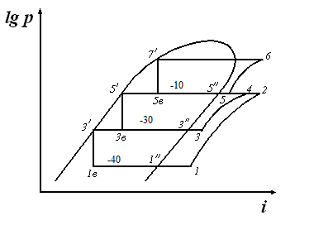

Рис. 2.1 - Цикл холодильной установки

Значения параметров в узловых точках цикла сведены в таблицу 2.10

Таблица 2.10 – Значения параметров в узловых точках цикла

|  |  |  |  |  |
| --- | --- | --- | --- | --- |
| № точки | t, oC | Р ,МПа | i , кДж/кг | v ,м3/кг |
| 1 | -30 | 0,072 | 1650 | 1,58 |
| 1″ | -40 | 0,072 | 1624 | 1,52 |
| 2 | 60 | 0,29 | 1834 | 0,54 |
| 3 | -25 | 0,12 | 1660 | 0,938 |
| 3″ | -30 | 0,12 | 1643 | 0,9 |
| 4 | 30 | 0,29 | 1765 | 0,48 |
| 5 | -2 | 0,29 | 1680 | 0,425 |
| 5″ | -10 | 0,29 | 1670 | 0,43 |

Продолжение таблицы 2.10

|  |  |  |  |  |
| --- | --- | --- | --- | --- |
| 6 | 82 | 1,03 | 1860 | 0,162 |
| 7′ | 25 | 1,03 | 535 | – |
| 5в | -10 | 0,29 | 535 | 0,055 |
| 5′ | -10 | 0,29 | 375 | – |
| 3в | -30 | 0,12 | 375 | 0,06 |
| 3′ | -30 | 0,12 | 282 | – |
| 1в | -40 | 0,072 | 282 | 0,057 |

Массовый расход циркулирующего хладагента G, кг/с, который надо отводить от циркуляционных ресиверов, определяем по формуле:











.

Для определения требуемой объемной производительности компрессоров находим коэффициент подачи компрессоров 

Рo1 / Ро3 = 0,29 / 0,07 = 4,14 отсюда = 0,84

Рo1 / Ро2 = 0,29 / 0,12 = 2,42 отсюда = 0,87

Рк / Рo1 = 1,03 / 0,29 = 3,55 отсюда = 0,82

)

10

(

−

**

Требуемую объемную производительность компрессоров Vт1 , м3/с , определяем по формуле :

,

Требуемую объемную производительность компрессоров Vт2 , м3/с , определяем по формуле :

,

Требуемую объемную производительность компрессоров Vт3 , м3/с , определяем по формуле :

,

,

,

.

Подбираем необходимое количество компрессоров.

Принимаем на t0= -40 оС один винтовой компрессор марки SAB 120М с Vкм =0,071 м3/с.

Принимаем на t0 = -30 оС один винтовой компрессор марки SAB 120М с Vкм =0,071 м3/с.

Принимаем на t0 = -10 оС один винтовой компрессор марки SAB 120М с Vкм =0,071 м3/с.

Действительный массовый расход хладагента Gад1, кг/с, определяем по формуле:

,

Действительный массовый расход хладагента Gад2, кг/с , определяем по формуле:

,

Действительный массовый расход хладагента Gад3, кг/с , определяем по формуле:

,

,

,

.

Теоретическую мощность компрессоров Nт1 , кВт , определяем по формуле:

,

Теоретическую мощность компрессоров Nт2 , кВт , определяем по формуле:

,

Теоретическую мощность компрессоров Nт3 , кВт , определяем по формуле:

,

,

,

.

Индикаторную мощность компрессоров Ni , кВт , определяем по формуле:

,

где  - индикаторный КПД.

,

,



Электрическую мощность, потребляемую компрессорами из сети, Nе , кВт , определяем по формуле:

,

где ******- механический КПД.

,

,



Действительную тепловую нагрузку на конденсатор Qкд , кВт , определяем по формуле:

,



2.5.3 Расчет и подбор конденсаторов

Подбор конденсаторов производим по площади теплопередающей поверхности. Для определения этой площади зададимся коэффициентом теплопередачи k = 0,8 кВт/(м2К) и рассчитаем среднею логарифмическую разность температур, 0С [1]:

,

где tк– температура конденсации, 0С;

tв1,tв2– температуры воздуха соответственно на входе и выходе из конденсатора, 0С.



Требуемую площадь теплообмена F , м2 , определяем по формуле:

, (33)

где Qкд – тепловая нагрузка на конденсатор.



Подбираем два горизонтальных конденсатора марки AK430 общей площадью F = 60,2 м2 (по 30,1м2 каждый)

2.5.4 Расчет и подбор ресиверов

Расчет и подбор циркуляционного ресивера

Требуемый объем циркуляционного ресивера, м3, с нижней подачей хладагента в приборы охлаждения рассчитывается по формуле:

,

где - внутренний объем нагнетательного трубопровода аммиачного насоса, м3;

- внутренний объем трубопровода совмещенного отсоса паров и смеси жидкости, м3;

*VВ.О.* - общий объем воздухоохладителей, м3,

*для t0 = -10 0С*













Подбираем ближайший по вместимости ресивер марки РКЦ – 1,25.

Таблица 2.11 -Технические данные циркуляционного компаундного ресивера

|  |  |  |  |  |
| --- | --- | --- | --- | --- |
| Марка | Вместимость, м3 | Расстояние между патрубками, мм | Размеры  диаметр х длина, мм | Масса, кг |
| РКЦ-1,25 | 1,25 | 850 | 1020х2200 | 1200 |

*для t0 = -300С*







Подбираем ближайший больший по вместимости ресивер марки

РЦЗ – 1,25,

Таблица 2.12-Технические данные циркуляционного компаундного ресивера

|  |  |  |  |  |
| --- | --- | --- | --- | --- |
| Марка | Вместимость, м3 | Расстояние между патрубками, мм | Размеры  диаметр х длина, мм | Масса, кг |
| РЦЗ-1,25 | 1,25 | 850 | 1020х2200 | 1200 |

*для t0 = -400С*







Подбираем ближайший больший по вместимости ресивер марки

РЦЗ – 1,25,

Таблица 2.13 -Технические данные циркуляционного компаундного ресивера

|  |  |  |  |  |
| --- | --- | --- | --- | --- |
| Марка | Вместимость, м3 | Расстояние между патрубками, мм | Размеры  диаметр х длина, мм | Масса, кг |
| РЦЗ-1,25 | 1,25 | 850 | 1020х2200 | 1200 |

Расчет и подбор линейного ресивера

Линейный ресивер служит для сбора жидкого аммиака после конденсатора. Поэтому линейный ресивер должен вмещать в себя весь аммиак системы.

Объем линейного ресивера, м3, определяем по формуле:



где VВ.О. - общий объем воздухоохладителей.



Подбираем линейный ресивер марки РЛД-1,25.

Техническая характеристика ресивера сведена в таблицу 2.14.

Таблица 2.14- Технические данные линейного ресивера

|  |  |  |  |
| --- | --- | --- | --- |
| Марка | Вместимость, м3 | Размеры диаметр х длинна, мм | Масса, кг |
| РЛД-1,25 | 1,25 | 1020х2100 | 940 |

Подбор дренажного ресивера

Объем дренажного ресивера выбираем таким, чтобы при условии заполнения не более чем на 80% он вместил жидкий аммиак из любого аппарата или наиболее аммиак ёмких воздухоохладителей охлаждаемого помещения.

Объем дренажного ресивера, м3, рассчитывается по формуле:

 (34)



Подбираем дренажный ресивер марки 0,75РД.

Техническая характеристика ресивера сведена в таблицу 2.15.

Таблица 2.15-Технические данные дренажного ресивера

|  |  |  |  |
| --- | --- | --- | --- |
| Марка | Вместимость, м3 | Размеры диаметр х длина, мм | Масса, кг |
| 0,75РД | 0,8 | 600х30000 | 340 |

Подбор градирни

Требуемая площадь поперечного сечения градирни Fп.сеч , м2, определяем по формуле :

 (35)

где  - тепловая нагрузка на градирню, кВт;

 (36)



- удельная тепловая нагрузка на 1 м2 поперечного сечения насадки в градирни.

.

Принимаем градирни конструкции Град-50

Техническая характеристика градирни сведена в таблицу 2.16.

Таблица 2.16-Характеристики градирни

|  |  |  |  |  |  |
| --- | --- | --- | --- | --- | --- |
| Тип градирни | Количество  охлаждаемой  води,  м3/час | Площадь  поверхности  оросителя,  м2 | Тепловой  Поток при  =50С, кВт | Размеры ,  HLB,  мм | Масса,  кг |
| Град-50 | 50 | 1,89 | 300 | 3905х3397х1970 | 520 |

2.5.5 Расчет и подбор маслосборника и маслоотделителя

Для улавливания масла, уносимого из компрессора подберем маслоотделитель инерционного типа. Подбор ведем по диаметру аппарата, м

 (36)

где VT ─ объёмная производительность компрессора, нагнетающего

пар в конденсатор, м3/с;

ω ─ скорость движения аммиака по нагнетательной магистрали

[ω] ≤1 м/с;

 ─ коэффициент подачи компрессора.



Подбираем аммиачный циклонный маслоотделитель 125М.

Так как на проектируемом холодильнике небольшое количество компрессоров, то вполне достаточно установки одного маслозаправочного сосуда 60МЗС, вмещающего 60 литров масла.

2.5.6 Расчет и подбор аммиачных насосов

Подбор насосов осуществляем по объемной подаче и проверяем по напору.

Определяем общую подачу насоса V, м3/с, определяем по формуле (37)

, (37)

где  - тепловая нагрузка на камеры, кВт,

 - кратность циркуляции жидкого хладагента,

 - удельная плотность жидкого хладагента, кг/м3,

 - удельная теплота парообразования при данной температуре.

для t0 = - 40 0С



Принимаем насос ЦГН-12,5/20 и один в резерве.

для t0 = - 30 0С



Подбираем насос ЦГН-12,5/20 и один в резерве.

для t0 = - 10 0С



Подбираем насос ЦГН-12,5/20 и один в резерве.

2.5.7 Подбор водяных насосов

Объемный расход охлаждающей воды, м3/с, определяем по формуле:

 (38)

где: Сw – теплоемкость воды, кДж/(кгК);

 - плотность воды, кг/м3;

- разность температур охлажденной воды, оС

 м3/с=44,21м3/ч

Подбираем два насоса К 65-50-160 с подачей 25м3/ч и один насос находится в резерве. Всего три насоса.

2.5.8 Расчет трубопроводов

Определение диаметра всасывающего трубопровода, м, осуществляем по формуле:

, (39)

Диаметр всасывающего трубопровода компрессоров работающих на,

t0= - 400C.



Принимаем dу = 100 мм [6].

Диаметр всасывающего трубопровода компрессоров работающих на,

t0= - 300C.



Принимаем  мм [6].

Диаметр всасывающего трубопровода компрессоров работающих на,

t0= - 100C.



Принимаем  мм [6].

Определение диаметра нагнетательного трубопровода, м, осуществляем по формуле:

, (40)

Диаметр нагнетательного трубопровода компрессоров работающих на,

t0= - 400C.



Принимаем  мм [6].

Диаметр нагнетательного трубопровода компрессоров работающих на,

t0= - 300C.



Принимаем  мм [6].

Диаметр нагнетательного трубопровода компрессоров работающих на,

t0= - 100C.



Принимаем  мм [6].

**2.6 Описание схемы холодильной установки**

На проектируемой установке применена компаундная схема с последовательным дросселированием и параллельным сжатием, с верхней подачей аммиака в приборы охлаждения. По технологическим соображениям используются три температуры кипения : t01 = -10oC , t02 = -30oC, t03 = -40oC . В схеме применены три компрессорных агрегата. Для работы на t03 = -40oC агрегат SAB120М , на t02 = -30oC SAB120М и на t01 = -10oC SAB120М. В компрессорном цехе также установлены на t03 = -40oC циркуляционный ресивер марки РЦЗ–1,25 , и t02 = -30oC циркуляционный ресивер РЦЗ-1,25 и на t01 = -10oC один РКЦ-1,25, дренажный ресивер 0,75РД линейный ресивер РЛД–1,25, маслосборник 60 МЗС, три водяных насосов К 65-50-160 и шест аммиачных насосов ЦГН-12,5/20.

Сжатый в компрессорами низкой ступени, SAB120М, пар аммиака нагнетается в циркуляционный ресивер РЦЗ–1,25. Компрессор высокой ступени , SAB120М, всасывают пар из ресивера РЦЗ–1,25 и нагнетают его, через маслоотделитель 125М, в горизонтальные кожухотрубные конденсаторы АК430. Такая схема позволяет исключить промежуточные сосуды и сократить количество компрессоров.

В конденсаторе пар аммиака конденсируется, отдавая тепло окружаю-щей среде, затем жидкий аммиак поступает в линейный ресивер. Из линей-ного ресивера аммиак поступает на регулирующую станцию, откуда дрос-селируется в циркуляционный ресивер РЦЗ–1,25, из него аммиак параллельно дросселируется в циркуляционные ресиверы с t02 = –30oC, t03 = –40oC. Из всех циркуляционных ресиверов, циркуляционными насосами, жидкий аммиак подается в приборы охлаждения соответствующие им по температурам кипения. В приборах охлаждения аммиак кипит, забирая тепло от продуктов, и парожидкостная смесь возвращается в циркуляционные ресиверы. Из циркуляционных ресиверов пары аммиака всасываются компрессорами и цикл повторяется.

Заполнение системы аммиаком

Зарядку системы аммиаком производят через коллектор регулирующей станции по трубопроводу через вентиля. Баллоны присоединяются к вентилю стальной трубкой накидной гайкой. При зарядке прекращается питание циркуляционных ресиверов из линейного ресивера, и подача аммиака производится из баллонов. Для того, чтобы из баллона выходила жидкость его кладут на деревянный лежак, вентилем вниз. Перемещение жидкости из баллонов наблюдают по обледенению трубки.

Также предусмотрена заправка системы из железнодорожных и автомобильных цистерн. Перемещение жидкого аммиака из цистерн происходит за счет разности давлений. Давление быстро выравнивается и для дальнейших перемещений разность давлений должна поддерживаться работающим компрессором. Также должен быть включен циркуляционный насос и пущена вода на конденсатор.

Удаление масла из системы

Выпуск осуществляется через маслосборник, для чего в маслосборнике

понижается давление до давления всасывания путем подключения к циркуляционному ресиверу на . Затем закрывают этот вентиль, открывается соответствующий вентиль и масло перемещают из аппаратов в маслосборник.

Оттаивание снеговой шубы

На время оттайки закрывают подачу жидкого аммиака в камеры, путем закрытия вентиля на жидкостном коллекторе.

Открывают вентиль в дренажном ресивере, вследствие чего жидкий аммиак стекает в дренажный ресивер. Оставшийся аммиак в приборах охлаждения выдавливается горячими парами, путем подачи их из маслоотделителя. При этом открывается вентиль на оттаивательных коллекторах и закрывается на паровом. При оттаивании охлаждающих приборов давление, показываемое манометром на оттаивательном коллекторе ОК, не должно превышать значение испытательного давления, установленного для данных охлаждающих приборов.

Процесс оттаивания заканчивается, когда теплопередающая поверхность охлаждающих приборов освобождается от инея. После оттаивания прекращают подачу горячего пара, и дренирование конденсата. Воздухоохладители камеры включают в режим охлаждения.

Собранный в дренажном ресивере хладагент выдерживается некоторое время для того, чтобы повысилась температура и произошло расслоение хладагента и масла. Масло из дренажного ресивера удаляют в маслосборник. А оставшийся жидкий хладагент передавливают в охлаждающие приборы, на линии подачи пара высокого давления, на линии подачи жидкого хладагента из линейного ресивера.

Оттаивание воздухоохладителей с помощью электронагревателей выполняют в такой последовательности. В дренажном ресивере снижают давление, соединив его с циркуляционным ресивером. Воздухоохладители переключают на режим оттаивания — отключают от испарительной системы, выключают электродвигатели вентиляторов, соединяют с дренажным ресивером и включают электронагреватели. После оттаивания воздухоохладители переключают на режим охлаждения, выполняя операции в обратной последовательности. А через некоторое время из дренажного ресивера удаляют масло и хладагент.

**3 Разработка технологии глазирования рыбы**

Технология глазирование рыбы применяется для влияния на влагоудерживающую способность (ВУС) мышечной ткани свежевыловленных рыб достигала 88 %. В охлажденных образцах ВУС снижалась равномерно в процессе холодильного хранения. В подмороженных образцах наблюдалось значительное снижение ВУС к концу 1 -й недели холодильного хранения (до 66 %). Затем ВУС подмороженных образцов увеличилась до 70 %, однако после 3 недель холодильного хранения зафиксировано ее снижение, которое через 36 суток достигло значения 51 %. Такие изменения ВУС мышечной ткани подмороженных образцов можно объяснить следующим образом. После 1-й недели холодильного хранения снижение ВУС вызвано уплотнением мышц из-за образования актомиозинового комплекса при прохождении стадии посмертного окоченения. Разрешение посмертного окоченения до некоторой степени восстанавливает свойства белков мышечной ткани. Лиофильные свойства белков мышечной ткани повышаются вследствие диссоциации актомиозина на актин и миозин, молекулы которых набухают и удерживают больше влаги.

В качестве показателей, характеризующих состояние липидов, были выбраны кислотное число (КЧ) как критерий качественного состояния липидов, а именно степени их гидролиза и перекисное число (ПЧ) как критерий степени окислительной порчи жира.

У свежевыловленных образцов КЧ минимально и составляет 3,5 мг КОН/г продукта. В начале холодильного хранения охлажденных и подмороженных образцов зафиксирован рост КЧ. Максимального значения КЧ для охлажденных образцов достигло после 1-й недели холодильного хранения и составило 14 мг КОН/г продукта. Максимальное значение КЧ для подмороженных образцов составило 12 мг КОН/г продукта после 2 недель холодильного хранения. Пик КЧ свидетельствует о том, что ненасыщенные жирные кислоты, освободившиеся в ходе гидролиза тритлицеридов, начинают окисляться с образованием перекисных соединений. Как видно из приведенных данных, подмораживание значительно замедляет этот процесс.

Значение ПЧ у свежевыловленных рыб практически равно нулю. У охлажденных образцов максимальное значение ПЧ было отмечено через 12 суток холодильного хранения и составило 14. У подмороженных образцов пик значений ПЧ (12) зафиксирован через 4 недели холодильного хранения. Увеличение значения ПЧ соответствует образованию перекисей в частично гидролизованном жире. Снижение ПЧ после прохождения пика свидетельствует об образовании вторичных продуктов окисления, которые значительно влияют на вкус и аромат жиросодержащего продукта.

Приведенные данные говорят о том, что подмораживание обеспечивает значительно более высокую стабильность липидов к окислению по сравнению с охлаждением, уменьшая скорость накопления перекисных соединений, а также их максимальное содержание.

Мышечная ткань свежевыловленной рыбы практически стерильна. Основная масса микроорганизмов сосредоточена в слизи на поверхности рыбы и в желудочно-кишечном тракте. В процессе холодильного хранения охлажденных образцов количество микроорганизмов равномерно увеличивалось и к 16 сут. хранения достигало 60 000 КОЕ/г (рис. 3). При холодильном хранении подмороженных образцов рост микробиологической обсемененности происходит медленнее. В период с 12 по 20 сут наблюдалась стабилизация роста количества микроорганизмов на уровне 15 000 КОЕ/г продукта. После 24 сут хранения зафиксирован резкий рост количества микроорганизмов, которое после 4 недель холодильного хранения составляло 55 000 КОЕ/г продукта. Проведенные исследования подтверждают, что интенсивное развитие микрофлор' происходит после полного расслабления мышечной ткани исследуемых образцов. Максимальное значение микробиологической обсемененности (5-Ю4 КОЕ/г) в охлажденных образцах зафиксировано через 15 сут холодильного хра­нения, а в подмороженных образцах - через 27 сут. Таким образом, применение подмораживания позволяет значительно снизить интенсивность микробиологических изменений по сравнению с охлаждением.

Для комплексной оценки полученных данных с целью определения предельно допустимой продолжитель­ности холодильного хранения использован обобщенный показатель качества (ОПК), который рассчитывали по формуле:

У = К1 О + К2 Л + К3 Б + К4 М,

где *К1 К2, К3, К4-* коэффициенты значимости органо­лептических показателей, качественных показателей липидов, качественных показателей белков и микробиологической обсемененности образцов соответственно, доли ед.;

*О* - среднее значение органолептических показателей, доли ед.;

*Л* - среднее значение качественных показателей липидов, доли ед.;

*Б -* среднее значение качественных показателей белков, доли ед.;

*М* - среднее значение микробиологической обсемененности образцов, доли ед.

Одним из способов увеличения сроков хранения рыбы является глазирование. В первые месяцы хранения мороженой рыбы происходит испарение глазури, затем усушке подвергаются прежде всего поверхностные слои тканей рыбы. Усушка уменьшает массу продукта и ухудшает его качество. Теряется свойственный рыбе цвет поверхности и мяса. В поверхностных слоях образуется обезвоженный губчатый слой, мясо приобретает сухую, жесткую, волокнистую консистенцию.

Величина усушки зависит от разности влагосодержания воздуха над поверхностью продукта и в холодильной камере. Поэтому для ее уменьшения необходимо поддерживать относительную влажность воздуха в камере близкой к 100%. Однако вследствие осушающего действия приборов охлаждения фактическое ее значение составляет 94—98 %. Усушка пропорциональна дефициту абсолютной влажности воздуха в камере, величина которого уменьшается с понижением температуры хранения. Так, при относительной влажности воздуха 95 % и температуре минус 12°С дефицит равен 0,12г/м3, при минус 18 "С — 0,07 г/м3, при минус 20 °С — только 0,05 г/м3. Таким образом, один из путей снижения усушки — уменьшение температуры хранения мороженой рыбы до минус 25 — минус 30 °С. При этом величина усушки уменьшается на 15—20 % по сравнению с хранением при температуре минус 18 °С.

Однако в процессе хранения мороженой рыбы происходит изменение структуры льда, заключающееся в сокращении числа кристаллов и росте массы и размеров индивидуальных кристаллов. Процесс перекристаллизации сопровождается изменением гистологической структуры тканей, что, в свою очередь, ухудшает качество рыбы.

Явление перекристаллизации объясняется тем, что парциальное давление водяного пара над мелкими кристаллами больше, чем над крупными. В результате испарения водяного пара из мелких кристаллов происходит его миграция к крупным, где он конденсируется и намерзает на их поверхности. Кроме того, при колебании температурного режима в камере, кратковременном отеплении часть мелких кристаллов плавится. Образующаяся вода при медленном понижении температуры намерзает на поверхности крупных кристаллов. Поэтому для уменьшения степени перекристаллизации льда в тканях рыбы необходимо устранить колебания температуры в камере хранения и обеспечить достаточное ее снижение. Например, хранение мороженой трески при колебаниях температуры от минус 16 до минус 20 °С приводит к перекристаллизации до 2 % льда, при колебаниях от минус 25 °С до минус 30 °С — до 0,15%.

Цвет мороженой продукции изменяется за счет частичного обезвоживания поверхностных слоев в результате усушки, повышения концентрации красящих пигментов и продуктов их распада, окислительных процессов в подкожных липидах, а также оптических эффектов, связанных с перекристаллизацией льда.

Помимо физических изменений в мороженой рыбе при хранении протекают биохимические процессы, приводящие к гидролизу и окислению липидов, гидролизу и денатурации белков. Глубина и направленность этих изменений зависят от химического состава и свойств мороженой рыбы. Так, для рыбы с высоким содержанием липидов более характерны изменения в результате гидролизных и окислительных процессов в липидах, для тощей рыбы — гидролизные и денатурационные изменения в белковой системе сырья.

Ферментативные изменения тканевых липидов начинаются с их гидролиза, причем фосфолипиды гидролизуются в первую очередь. Накопление свободных жирных кислот еще не означает порчи мороженой рыбы, но свободные жирные кислоты в первую очередь подвергаются как окислению атомарным кислородом воздуха, так и ферментативному окислению за счет кислорода, содержащегося в тканях. Развитие процессов окисления свободных жирных кислот сопровождается образованием и накоплением в тканевых липидах первичных (перекиси) и вторичных (оксикислоты, высокомолекулярные альдегиды) продуктов окисления.

Усушка рыбы способствует окислительной порче липидов, так как облегчает доступ кислорода воздуха к тканевым липидам. Накопление в мясе рыбы продуктов гидролиза и окисления липидов не только ухудшает его вкус и аромат, но и придает ему токсические свойства.

Быстрее всего окисляются липиды в подкожном слое, где они в большей степени контактируют с кислородом воздуха. Чем больше в липидах полиненасыщенных жирных кислот, тем быстрее они окисляются. Процесс окисления липидов задерживается с понижением температуры хранения и при применении защитных покрытий на рыбе (глазури, пленки). Поэтому жирных рыб рекомендуется хранить при температуре минус 25 — минус 30 °С, а для их глазировки применять растворы антиокислителей и водорастворимых высокомолекулярных веществ (ПВС, КМЦ).

Изменения в азотистых веществах мороженой рыбы связаны с углублением степени денатурации белков, а также с их ферментативным гидролизом. Причем гидролиз тканевых липидов является фактором, влияющим на денатурацию мышечных белков во время холодильного хранения рыбы. Образующиеся при гидролизе липидов ненасыщенные жирные кислоты взаимодействуют с миофибриллярными белками и образуют нерастворимые белково-липидные комплексы. Окисленные липиды также взаимодействуют с белками, способствуя их переходу в нерастворимое состояние.

Растворимость белков актомиозинового комплекса постепенно понижается во время холодильного хранения замороженной рыбы при температуре минус 10 — минус 12 °С. В случае хранения при более низкой температуре (минус 30 °С и ниже) растворимость актомиозина не изменяется в течение длительного времени. Ста­бильность температурного режима хранения также оказывает вли­яние на свойства белков. Если мороженую рыбу, хранившуюся при температуре минус 18°С, на непродолжительное время (3— 15 сут) переместить на хранение при температуре минус 9 °С, а за­тем снова хранить при минус 18 °С, то это вызывает сокращение срока хранения мороженой рыбы на 1—2 мес, быстрое понижение растворимости актомизина, рост кристаллов льда в тканях и резкое ухудшение вкусовых свойств рыбы. Уменьшение растворимо­сти белков наиболее быстро происходит в первые 8—10 нед. хранения, чем в последующий период.

Помимо температуры и продолжительности хранения к факторам, влияющим на взаимодействие свободных жирных кислот и миофибриллярных белков, относятся степень насыщенности свободных жирных кислот и их концентрация. Полиненасыщенные жирные кислоты в большей степени уменьшают растворимость миофибриллярных белков, чем менее ненасыщенные.

Свободные жирные кислоты в основном воздействуют на мио-фибриллярные белки, хотя их влияние на саркоплазматические белки также не исключено, но оно, по-видимому, менее значительно с точки зрения уменьшения растворимости этих белков.

Полного объяснения механизма действия липидов на белки мышц рыбы при холодильном хранении не найдено. Предположительно жирные кислоты, освобождающиеся в результате гидролиза липидов, могут модифицировать поверхность молекулы белка. Возможны два пути взаимодействия белковых и липидных компонентов.

Первый проявляется через нестабильные свободные радикалы промежуточных продуктов окисления липидов, которые могут присоединить водород лабильных групп (например, — SH) белковых цепей и вызывать их полимеризацию.

Второй механизм проявляется через стабильные продукты окисления, в частности карбонильные соединения (малоновый альдегид, пропанол и гексанол), которые ковалентно взаимодействуют с группами боковых цепей белков (преимущественно с гистидином, метионином и лизином).

Ферменты в мороженой рыбе полностью свою активность не прекращают и автолитические процессы, хотя и медленно, про­должают протекать. В результате протеолиза белковых веществ в мороженой рыбе накапливаются небелковые азотистые вещества, количество которых зависит от температуры хранения рыбы.

Известно, что некоторые виды рыб (треска, минтай и др.) менее стабильны при холодильном хранении по сравнению с близкими по химическому составу видами, хорошо выдерживающими сравнительно длительное хранение. У таких рыб быстро изменяется структура тканей, и они приобретают жесткость и губчатое строение. У этих рыб активен фермент триметиламиноксидаза, который при отрицательных температурах в мороженой рыбе гидролизует триметиламиноксид (ТМАО) на диметиламин (ДМА) и формальдегид, оказывающий отрицательное воздействие на качество рыбы при холодильном хранении. В результате накопления формальдегида в тканях возрастает их способность удерживать воду. Однако от этого они становятся не сочными, а водянистыми. Присутствие формальдегида уменьшает растворимость белков, особенно миофибриллярных, из них в большей степени тропомиозина и миозина, в меньшей степени актина и тропонина.

Хранение мороженой рыбы при низких температурах ведет к постепенному уменьшению численности микроорганизмов на ней. Однако даже при таких условиях на рыбе в процессе хранения могут развиваться плесени и грибы.

Пороки мороженной рыбы

Высыхание— порок мороженой рыбы, при котором ее поверхность и мясо теряют цвет. Мясо приобретает сухую, жесткую, волокнистую консистенцию. Запах, свойственный данному виду рыбы, ослабевает, появляется так называемый рыбный «старый» запах. При высыхании в поверхностных слоях мяса рыбы образуется обезвоженный губчатый слой. Это приводит к быстрой порче жира и денатурации белков. Предотвратить высыхание мороженой рыбы можно путем ее глазирования или упаковки в паронепроницаемые мате­риалы.

Деформация — порок, возникающий при замораживании рыбы навалом, при несвоевременном ее перевертывании на стеллажах, при неправильной укладке в блокформы, при чрезмерной подпрессовке. Особенно легко деформируется рыба, задержанная в обработке. Небольшая деформация рыбы блочного замораживания, а также изогнутость хвостового стебля мелкой рыбы при замораживании ее в живом виде естественным холодом пороком не считаются.

Смерзание — это порок, при котором рыба или блоки ее смерзаются. Смерзание происходит в тех случаях, когда из морозильных аппаратов выгружается недомороженная рыба или неправильно осуществляется ее глазирование. Сильно смерзается рыба, замороженная льдосолевой смесью или в растворе хлористого натрия.

Старые запахи возникают в рыбе при ее длительном хранении или при хранении в неблагоприятных условиях. Старые запахи чаще и легче возникают у тощих рыб с высоким содержанием воды и являются признаком глубокой денатурации белка. Рыба со старыми запахами теряет нормальную консистенцию, плохо усваивается организмом человека.

Порча жира возникает в мороженой рыбе при ее хранении и является серьезным пороком.

Порча жира происходит в результате одновременного воздействия кислорода воздуха, внутритканевого кислорода и ферментов. В результате химических изменений в жире накапливаются продукты окисления, обладающие неприятным привкусом и запахом. Некоторые из них токсичны. Окислительная порча жира сопровождается пожелтением или потемнением покрова рыбы, поверхностного подкожного слоя, а иногда и более глубоких слоев мышечной ткани. Рыба с сильным окислением жира в пищу непригодна.

Замедлить окислительную порчу жира мороженой рыбы можно путем ее глазирования, применения низкой температуры хранения, газонепроницаемых упаковок, обработки специальными антиокислителями.

Подкожное пожелтение жира может возникнуть после непродолжительного хранения рыбы в мороженом виде. Это пожелтение не связано с окислительной порчей жира и поэтому не является пороком.

Раннее подкожное пожелтение вызывается каротиноидами, которые в живой рыбе входят в состав комплексных соединений (белок + каротиноиды) и придают рыбе меланиновую (темную) окраску. При замораживании комплексы разрушаются. Каротиноиды растворяются в подкожном жире и окрашивают его в желтый или желто-зеленый цвет. Постепенно подкожное пожелтение распространяется в глубь рыбы. Подкожное пожелтение возникает только у мороженой или подмороженной рыбы, содержащей не менее 0,8 мг% каротиноидов и имеющей подкожный жир.

Упаковка, глазирование и хранение рыбы при низкой температуре не предотвращает развития специфического подкожного пожелтения.

Потемнение мяса тунца и пеламиды происходит при их замораживании. При быстром замораживании и хранении при низкой температуре (минус 40° С) эти изменения менее выражены.

Позеленение мяса тунца и меч-рыбы происходит в период до замораживания. Во избежание позеленения на замораживание необходимо направлять достаточно свежее сырье, сразу после вылова рыбу нужно охлаждать, перед замораживанием полностью удалить внутренности и кровь, участки позеленевшего мяса на поверхности тщательно удалить. Во время хранения при температуре ниже минус 18°С участки позеленевшего мяса не увеличиваются.

Таблица 4.1-Естественная убыль неглазированной рыбы

|  |  |  |  |  |  |  |
| --- | --- | --- | --- | --- | --- | --- |
| Вид  рыбы | Естественная убыль (в %) массы  Неглазированной рыбы | | | | | |
| в холодный  период | | | в теплый  период | | |
| при хранении рыбы  в течение месяцев | | | при хранении рыбы  в течение месяцев | | |
| первого | второго | Каждого  последу-  ющего | первого | второго | Каждого  последу-  ющего |
| Осетровые  в упаковке  без  упаковки | 0,14 | 0,07 | 0,07 | 0,16 | 0,09 | 0,09 |
| 0,18 | 0,08 | 0,08 | 0,20 | 0,10 | 0,10 |
| Лососевые  в упаковке  без  упаковки | 0,13 | 0,05 | 0,05 | 0,14 | 0,07 | 0,07 |
| 0,16 | 0,07 | 0,07 | 0,17 | 0,08 | 0,08 |
| Карповые,  и др.  в упаковке  без  упаковки | 0,20 | 0,08 | 0,08 | 0,22 | 0,09 | 0,09 |
| 0,24 | 0,11 | 0,11 | 0,30 | 0,12 | 0,12 |

Таблица 4.2-Естественная убыль глазированной рыбы

|  |  |  |  |  |  |  |
| --- | --- | --- | --- | --- | --- | --- |
| Вид  рыбы | Естественная убыль (в %) массы  глазированной рыбы | | | | | |
| в холодный  период | | | в теплый  период | | |
| при хранении рыбы  в течение месяцев | | | при хранении рыбы  в течение месяцев | | |
| 1 | 2 | Каждого  последующего | 1 | 2 | Каждого  последующего |
| Осетровые  в упаковке  без  упаковки | 0,13 | 0,05 | 0,05 | 0,11 | 0,06 | 0,06 |
| 0,16 | 0,06 | 0,06 | 0,15 | 0,08 | 0,08 |
| Лососевые  в упаковке  без  упаковки | 0,11 | 0,03 | 0,03 | 0,10 | 0,05 | 0,05 |
| 0,13 | 0,05 | 0,05 | 0,13 | 0,07 | 0,07 |
| Карповые,  и др.  в упаковке  без  упаковки | 0,18 | 0,06 | 0,06 | 0,19 | 0,07 | 0,07 |
| 0,19 | 0,10 | 0,10 | 0,25 | 0,9 | 0,9 |

Рис. 1 Зависимость скорости убыли массы разных рыб от продолжительности хранения

Рис. 2 Зависимость убыли массы разных рыб от продолжительности хранения

Глазирование — это процесс, при котором поверхность рыбы, блоков рыбы или нерыбных объектов промысла покрывается тонкой ледяной оболочкой, предотвращающей обезвоживание продукта и окисление жира, содержащегося в нем. Масса глазури не должна быть меньше 4% от массы рыбы, толщина не менее 4 мм. При легком постукивании корочка льда не должна отставать от рыбы.

Глазирование является важным процессом при обработке мороженой продукции, способствующим сохранению ее качества при последующем хранении.

Например, глазирование креветок позволяет продлить срок их хранения на 2, 3 и более месяцев в зависимости от толщины слоя глазури. Однако при глазировании происходит отепление продукта, при этом уровень повышения температуры зависит от размера продукта. Из-за повышения температуры в продукте возникают процессы перераспределения влаги и перекристаллизации с образованием более крупных кристаллов льда. В результате этих процессов происходят более интенсивное разрушение клеток мышечной ткани и увеличение потерь влаги при последующем оттаивании продукта.

Для уменьшения неблагоприятного влияния глазирования на качество продукта предложено включать в технологическую схему повторное замораживание глазированного продукта (рис. 3).

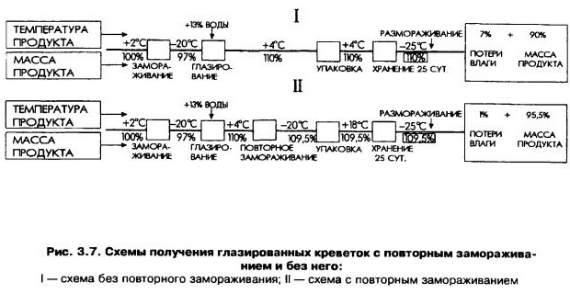

Рис. 3. Технология глазирования рыбы. I – схема без повторного замораживания II - схема с повторным замораживанием

При глазировании креветок температура в них повысилась с -20°С до -4...-8°С. В дальнейшем часть креветок была сначала упакована, а затем направлена на хранение при температуре -25°С, а часть немедленно заморожена до температуры -20°С, упакована и отправлена на хранение при той же температуре, что и предыдущая партия. Следует отметить, что при замораживании неупакованных глазированных креветок их масса несколько уменьшилась за счет сублимации глазури. Контроль изменения температуры креветок при их низкотемпературном хранении показал, что у креветок, не подвергнутых повторному замораживанию, температура падала очень медленно и достигла -18°С только через 20—25 сут. Качество этих креветок в процессе хранения существенно ухудшилось. Потери влаги при их размораживании составили около 7%. Быстрое понижение температуры креветок после глазирования способствует сохранению их качества; потери при размораживании креветок этой партии не превышают 1%.

Высокое качество глазированных креветок, подвергнутых повторному замораживанию, способствовало тому, что в ряде стран, например во Франции, Германии, Исландии, Дании и других, эта схема обработки мороженой продукции получила промышленное использование. Особое значение применение повторного замораживания приобретает при производстве мороженого филе из заготовленной на судах мороженой рыбы. Однако, как показали исследования, качество продукции зависит не только от режима повторного замораживания, но также и от режима размораживания. Медленное размораживание рыбы может привести к ухудшению качества повторно замороженного продукта при последующем холодильном хранении — снижается растворимость миофибриллярных белков, уменьшается ВУС мышечной ткани, ухудшаются окраска и запах вареной рыбы. При быстром размораживании, сопровождающемся минимальными потерями массы, в повторно замороженных образцах рыбы не наблюдалось существенного ухудшения органолептических показателей по сравнению с однократно замороженным контролем даже после 9 мес. хранения.

Качество глазури зависит от температуры рыбы и воды при глазировании, способа и продолжительности процесса, удельной поверхности рыбы и свойств кожно-чешуйчатого покрова.

Для образования глазури мороженную рыбу опускают в воду, температура которой 1—2°С. Количество глазури на рыбе, замороженной до температуры — 10°С не зависит от времени пребывания в глазуровочной ванне. При температуре рыбы -18°С количество глазури непрерывно увеличивается, через 30 с она составляет около 2%, а через 2 мин — около 3,5%. Повышение температуры воды до 7—9°С приводит к уменьшению массы глазури примерно в 2 раза.

Глазирование может проводиться также путем орошения мороженой рыбы водой или погружением в специальные растворы.

При глазировании рыбы чистой водой срок хранения продукта увеличивается. Дополнительно в воду при глазировании жирных рыб (лососевых, осетровых и др.) добавляют антиокислители.

В этом качестве используются аскорбиновая и лимонная кислоты, глютаминат натрия, которые вносят в раствор в количестве 0,1—0,2%. Эффективным антиокислителем может быть прополис в дозе 0,01%.

Водная глазурь механически непрочна. При транспортировке и длительном хранении она сублимируется и через 4—5 месяцев поверхность рыбы полностью оголяется. Для предотвращения этого процесса в глазировочную смесь добавляют альгинаты или водорастворимые полимерные вещества (карбоксиметилцеллюлозу и поливиниловый спирт).

При использовании поливинилового спирта мороженную рыбу погружают в 3%-ный раствор дважды на 2—3 с с интервалом в 20—30 с, а затем выдерживают на воздухе при температуре не выше 0°С в течение 60 с. В этот раствор может добавляться также модификатор (оксиэтилцеллюлоза или оксипропилцеллюлоза) в количестве 0,05—0,5%, что позволяет проводить глазирование при комнатной температуре. При использовании модификаторов после сублимации льда на поверхности остается тонкая пленка, устойчивая к механическим воздействиям и малопроницаемая для кислорода.

Для защиты мороженой рыбы от окисления жиров широко используются вакуумная упаковка в полимерные пленки, а также пергамент, подпергамент, полиэтиленовая пленка.

**Заключение**

В результате выполненной работы произведено оптимальное размещение оборудования для централизованного холодоснабжения, камер хранения различных продуктов.

В целях повышения экономической эффективности холодильных установок, в схеме использовалось современное оборудование, что позволило автоматизировать холодильную установку и создать благоприятные условия работы обслуживающего персонала.

Для отвода теплоты конденсации выбраны водяные конденсаторы.

В камерах хранения готовой продукции, установлены воздухоохладители, что обусловлено более равномерным распределением температуры воздуха в камере, высоким значением коэффициента теплоотдачи от продуктов к воздуху при их термической обработке.

В специальной части произведён разработка мероприятий, связанных с уменьшением усушки рыбы.

Проект холодильной установки рыбокомплекса емкостью 6000т в г.

Ярославле, выполнен в соответствии с современными требованиями по проектированию производственных холодильников.

**Список литературы**

1. С.Н.Багданов, С.И Буров,О.П Шапов, А.В. Куприянова Холодиль-ная техника, кондиционирования воздуха . «Свойства веществ»СПб.:СПб ГАХПТ,1999-320с

2. Бараненко А.В., Румянцев Ю.Д. Практикум по холодильным установкам. – СПб.:ИД « Профессия", 2001. – 272 с.

3.Бараненко А.В., Румянцев Ю.Д. Калюнов.В.С. Учебное пособие Практикум по холодильным установкам.- СПб.:ИД « Профессия», 2012. – 304 с

4. Н.А.Комарова., А.В.Усов., О.В.Иваненко., Ю.П.Михайлов., Выполнение и защита выпускной квалификационной работы. Методические указании для студентов ,обучающихся по специальности 140504.65”Холодильная криогенная техника и кондиционирование всех форм обучения. – Кемерово: КемТИПП, 2011. – 60 с.

5. Курылев Е.С. и др. Холодильные установки: Учебник для студентов вузов специальности «Техника и физика низких температур», «Холодильная криогенная ехника и кондиционирование» / Курылёв Е.С., Оносовский В.В. Румянцев Ю.Д.- 2-е изд., стереотип.- СПб.: Политехника, 2002. – 576 с.: ил.

6. Комарова Н.А. Холодильные установки .Основы проектирования: учебное пособие.– Кемерово, 2012. –327с

7. Быков А.В. Проектирование холодильных сооружений. – М.: Пищевая промышленность, 1978. – 255 с.

8. Свердлав Г.З. и Явнель Б.К. Курсовое и дипломное проектирование холодильных установок и систем кондиционирования. –М.: Пищевая промышленность, 1978. – 263 с.

**Приложения**

**Приложение А**

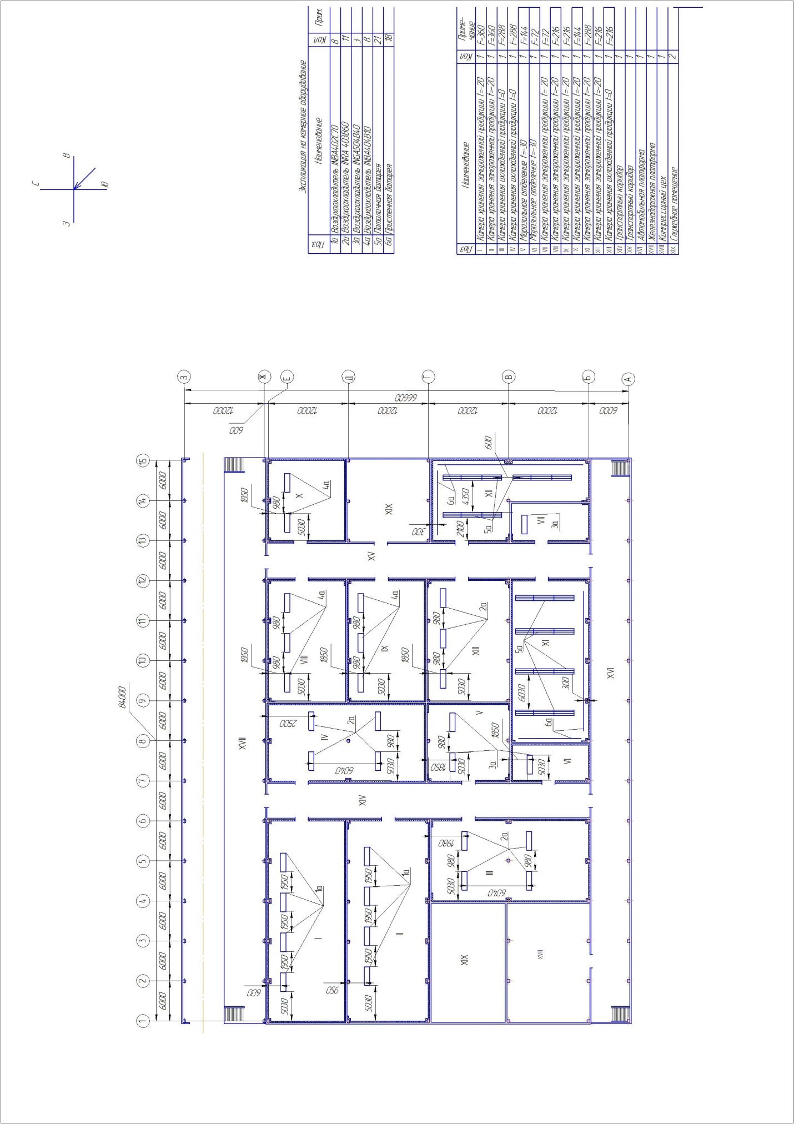

**Приложение Б**

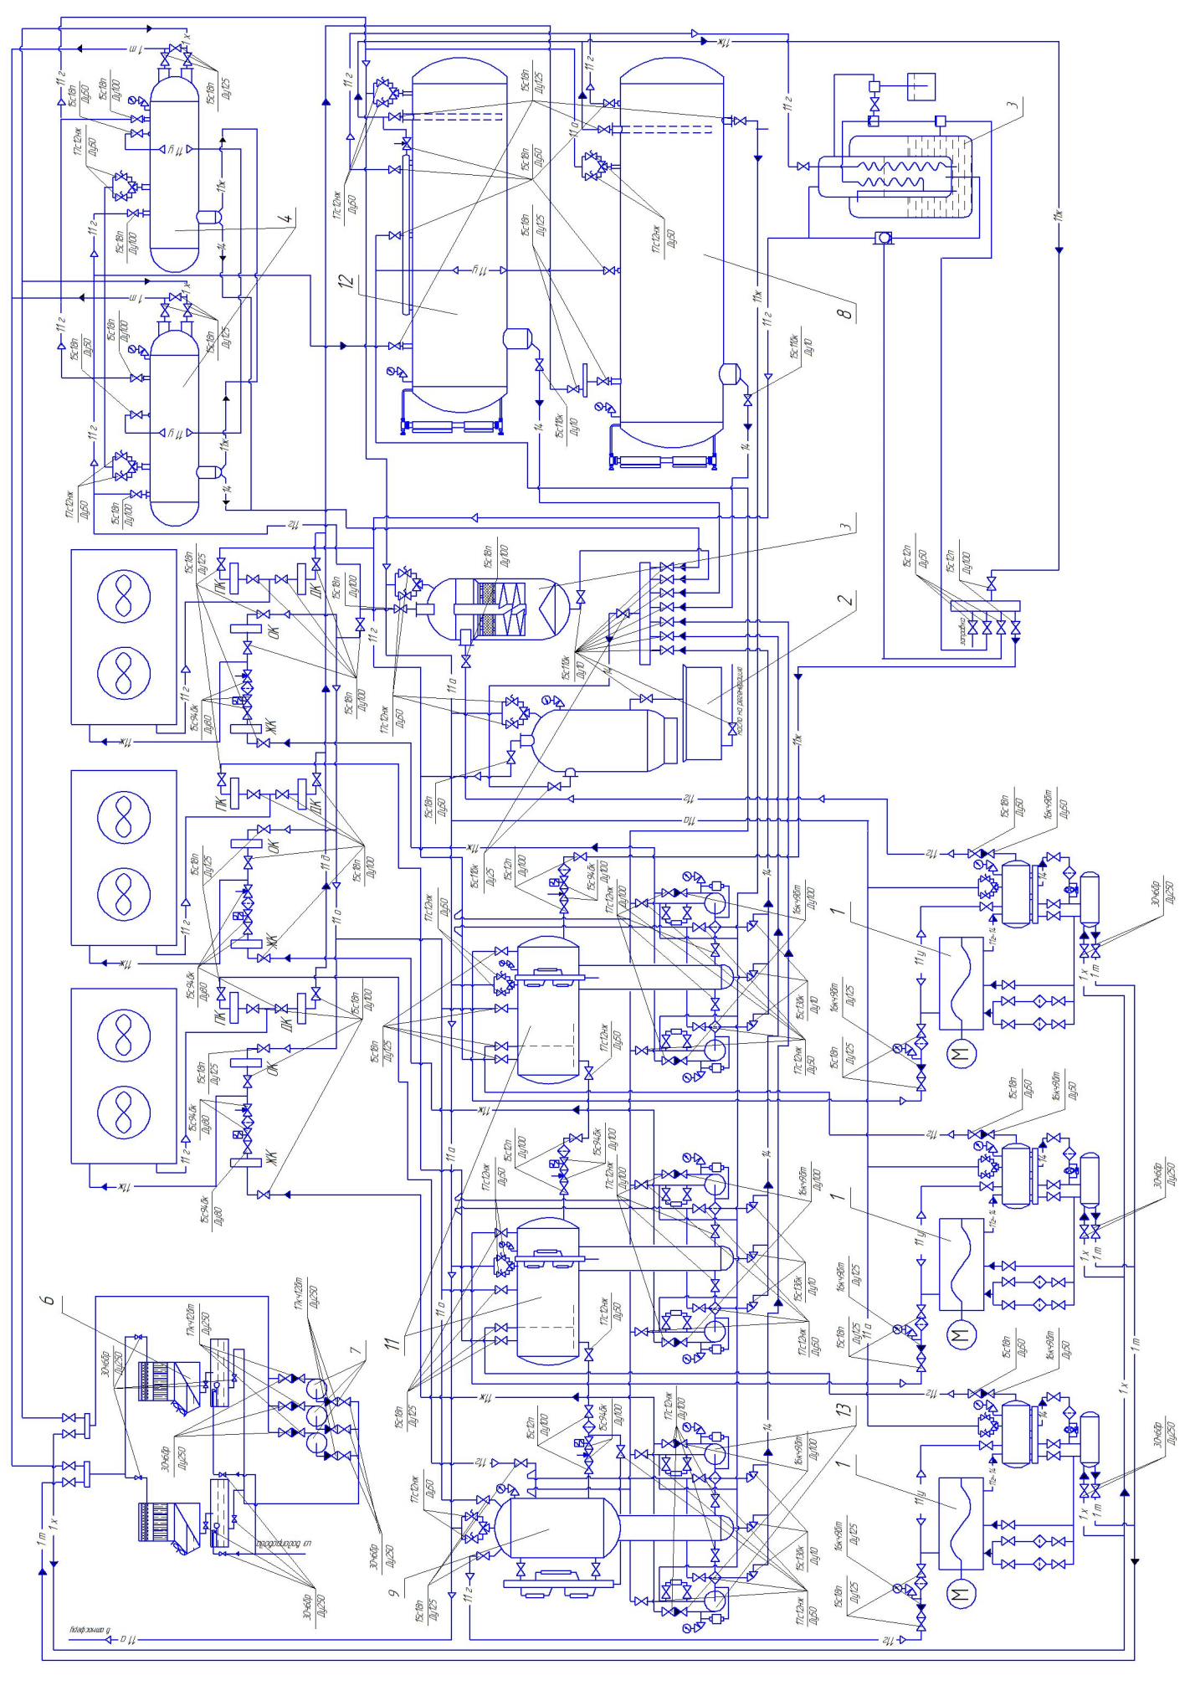

**Приложение В**

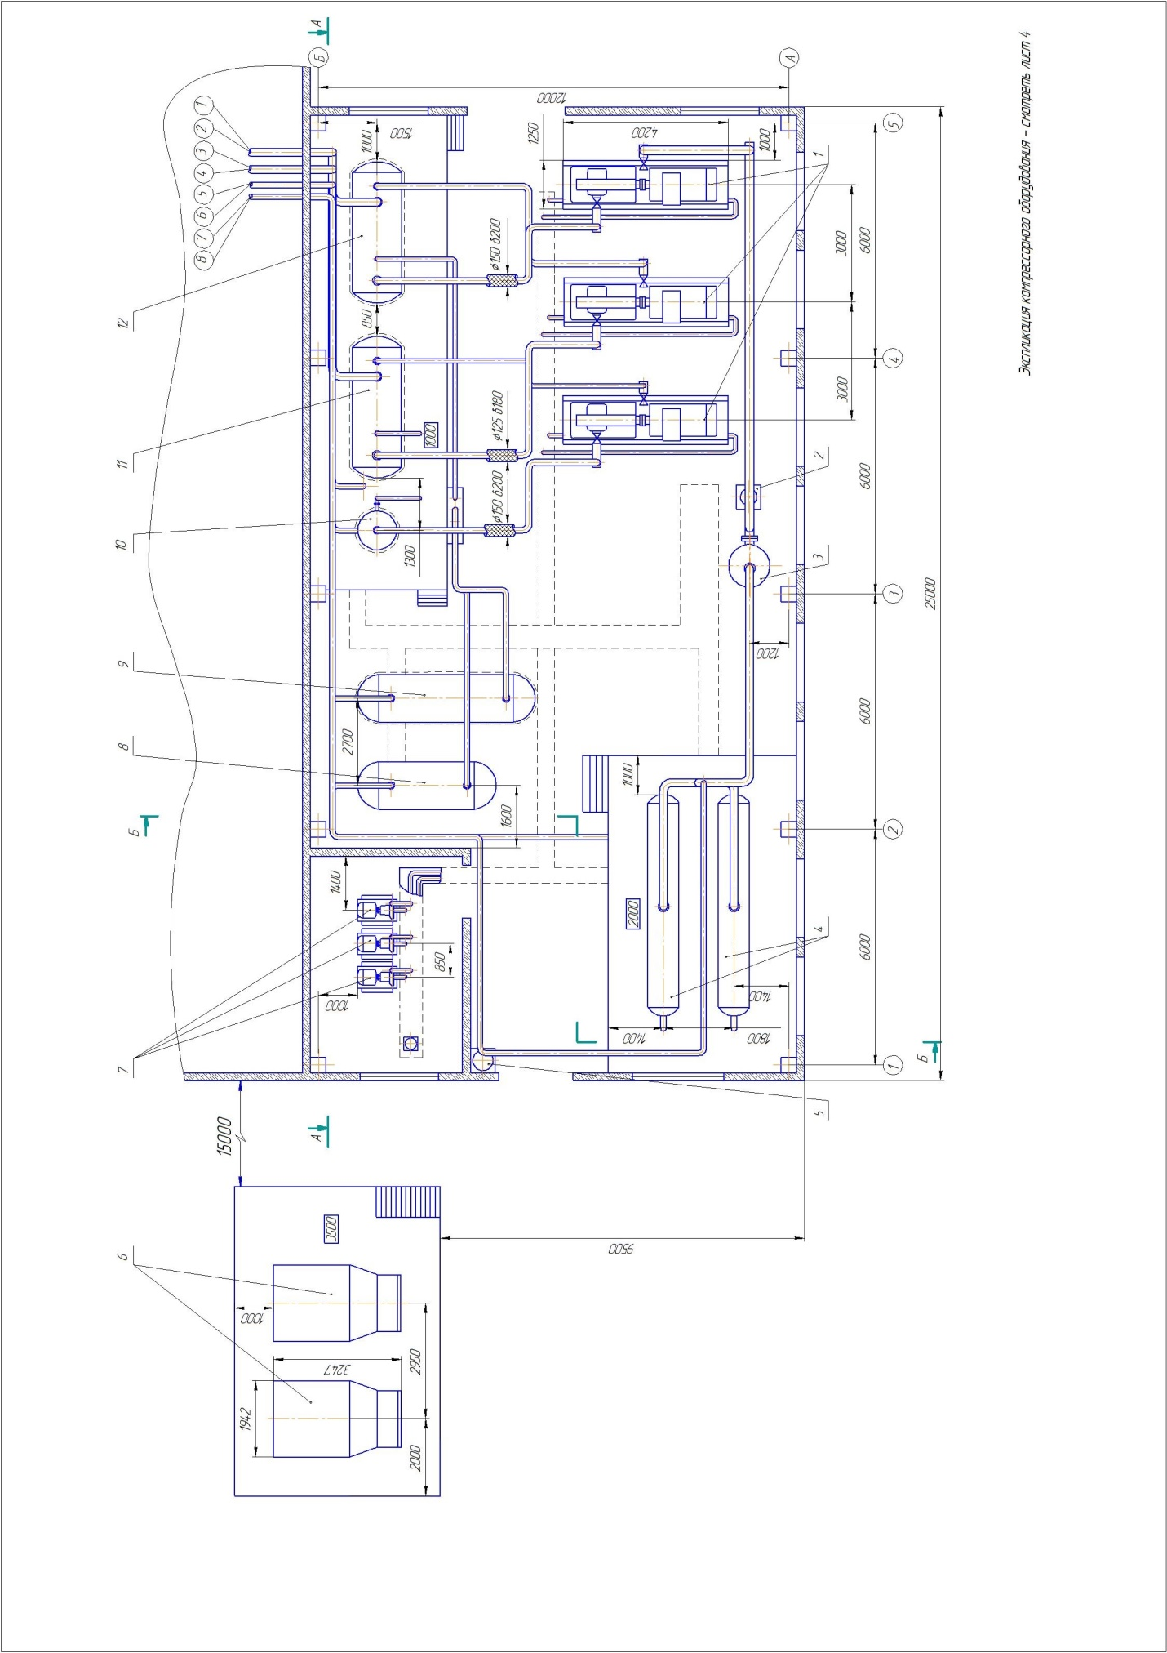

**Приложение Г**

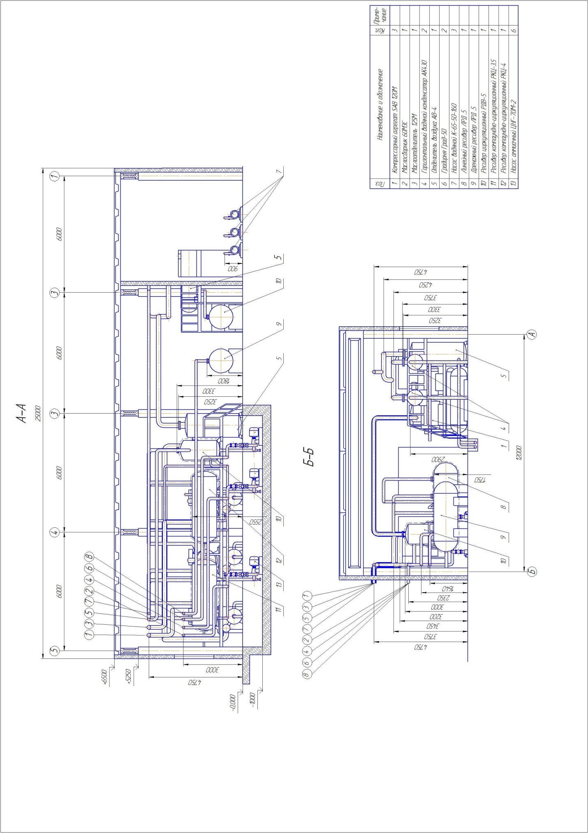

**Приложение Д**

